**2022**

:

**Khóa**

**BỘ GIÁO DỤC VÀ ĐÀO TẠO**

**TRƯỜNG ĐẠI HỌC NGUYỄN TẤT THÀNH**

**KHOA CÔNG NGHỆ THÔNG TIN**



**ĐỒ ÁN MÔN HỌC**

**THIẾT KẾ WEB**

**THIẾT KẾ WEBSITE**

**CUNG CẤP THỨC ĂN NHANH**

**Giảng viên hướng dẫn**:

**Th.S.ĐẶNG ĐỨC TRUNG**

**Sinh viên thực hiện**

**ĐẶNG HỮU KHOA**

:

:

**MSSV**

**2200003303**

:

**Lớp**

**22DKTPM1A**

:

**Ngành**

**KỸ THUẬT PHẦN MỀM**

Tp HCM, tháng 8 năm 2023

**BỘ GIÁO DỤC VÀ ĐÀO TẠO**

**TRƯỜNG ĐẠI HỌC NGUYỄN TẤT THÀNH**

**KHOA CÔNG NGHỆ THÔNG TIN**





**ĐỒ ÁN MÔN HỌC**

**THIẾT KẾ WEB**

**THIẾT KẾ WEBSITE**

**CUNG CẤP DỊCH VỤ THỨC ĂN NHANH**

**GIẢNG VIÊN HƯỚNG DẪN**

**:**

**SINH VIÊN THỰC HIỆN**

**: Th.S ĐẶNG ĐỨC TRUNG**

**.ĐẶNG ĐỨC TRUNG**

**MSSV**

**: ĐẶNG HỮU KHOA**

**LỚP**

**:**

**: 200003303**

**NGÀNH**

**: 22DKTPM1A**

**: KỸ THUẬT PHẦN MỀM**

Tp HCM, tháng 8 năm 2023

TRƯỜNG ĐẠI HỌC NGUYỄN TẤT THÀNH **KỲ THI KẾT THÚC HỌC PHẦN**

**TRUNG TÂM KHẢO THÍ HỌC KỲ …..… NĂM HỌC …….. - ….…**

|  |
| --- |
|  |

**PHIẾU CHẤM THI TIỂU LUẬN/BÁO CÁO**

Môn thi: Thiết kế web Lớp học phần:

Nhóm sinh viên thực hiện:

1………………………………………….. Tham gia đóng góp: .................

2………………………………………….. Tham gia đóng góp: ................. 3…………………………………………...Tham gia đóng góp: .................. 4………………………………………….. Tham gia đóng góp: .................

5………………………………………….. Tham gia đóng góp: ................. 6…………………………………………... Tham gia đóng góp: .................

7…………………………………………... Tham gia đóng góp: .................

8…………………………………………... Tham gia đóng góp: .................

Ngày thi: Phòng thi: ................................

Đề tài tiểu luận/báo cáo của sinh viên: “Cung cấp dịch vụ thức ăn nhanh pizza trong bối cảnh sử dụng công nghệ đặt hàng trực tuyến.

|  |  |  |  |
| --- | --- | --- | --- |
| **Tiêu chí (theo**  **CĐR HP)** | **Đánh giá của GV** | **Điểm tối đa** | **Điểm đạt được** |
| Cấu trúc của báo cáo | ............................................................................... ............................................................................... | 2 |  |
| Nội dung |  |  |  |
| - Các nội dung thành phần | ............................................................................... ............................................................................... | 4.5 |  |
| - Lập luận | ............................................................................... ............................................................................... | 2 |  |
| - Kết luận | ............................................................................... | 0.5 |  |
| Trình bày | ............................................................................... | 1 |  |
| **TỔNG ĐIỂM** |  | 10 |  |

Phần đánh giá của giảng viên (căn cứ trên thang rubrics của môn học):

**Giảng viên chấm thi**

(ký, ghi rõ họ tên)

|  |
| --- |
| **Giảng viên chấm thi 1** |
| **Diể ĐIỂM:** |
| **Nhận xét :** |
| **Giảng viên chấm thi 2** |
| **Điểm:** |
| **Nhận xét :** |

TRƯỜNG ĐẠI HỌC NGUYỄN TẤT THÀNH CỘNG HÒA XÃ HỘI CHỦ NGHĨA VIỆT NAM

**KHOA CÔNG NGHỆ THÔNG TIN**  **Độc lập – Tự do – Hạnh phúc**

**NHIỆM VỤ ĐỒ ÁN MÔN HỌC**

Họ và tên: ……..**ĐẶNG HỮU KHOA**………..MSSV: **2200003303**................................

Chuyên ngành: ……….**Kỹ thuật phần mềm** ……….Lớp: ……**22DKTPM1A**...............

Tên đề tài: ……**“Cung cấp dịch vụ thức ăn nhanh pizza trong bối cảnh sử dụng công nghệ đặt hàng trực tuyến"**.......

Giảng viên giảng dạy: …….**Th.S Đặng Đức Trung**………………………………………

Thời gian thực hiện: **17/06/2023** đến **12/09/2023**

Nhiệm vụ/nội dung (mô tả chi tiết nội dung, yêu cầu, phương pháp… ):

* Xác định yêu cầu, thu thập thông tin và các dữ liệu liên quan cho việc thiết kế website.
* Phân tích thiết kế và phác thảo giao diện các nhóm trang web.
* Xử lý hình ảnh, tối ưu hóa ảnh cho web.
* Thiết kế giao diện.
* Chi tiết sản phẩm.
* Viết báo cáo đồ án, in và đóng cuốn theo biểu mẫu qui định.

Nội dung và yêu cầu đã được thông qua Bộ môn.

Tp.HCM, ngày 09 tháng 09 năm 2023

**TRƯỞNG BỘ MÔN** **GIẢNG VIÊN GIẢNG DẠY**

(Ký và ghi rõ họ tên) (Ký và ghi rõ họ tên)

***ThS. Lê Mậu Long*** ***ThS. Đặng Đức Trung***

**LỜI CẢM ƠN**

Để hoàn thành chuyên đề báo cáo kết thúc môn học, em xin được gửi lời cảm ơn chân thành và sâu sắc đến quý thầy cô đã hướng dẫn và giảng dạy em trong suốt quá trình học tập

Đặc biệt, Em xin được bày tỏ lòng biết ơn đặc biệt đến Thầy Đặng Đức Trung, người đã tận tình hướng dẫn, giúp đỡ và cung cấp nhiều thông tin quý báu cho em trong quá trình thực hiện chuyên đề này.

Vì kiến thức còn hạn hẹp và kinh nghiệm còn ít nên báo cáo của em không tránh khỏi những thiếu sót trong cách hiểu và trình bày. Em rất mong nhận được sự góp ý và chỉ bảo của quý thầy cô để hoàn thiện hơn. Em xin chân thành cảm ơn!

Em xin chân thành cảm ơn!

Sinh Viên thực hiện

**Đặng Hữu Khoa**

**LỜI MỞ ĐẦU**

Đồ ăn nhanh là một loại hình kinh doanh phổ biến và thu hút nhiều khách hàng, đặc biệt là giới trẻ. Trong số các loại đồ ăn nhanh, pizza là một trong những món được yêu thích nhất bởi hương vị ngon, đa dạng và phù hợp với nhiều khẩu vị. Tuy nhiên, để có được một chiếc pizza ngon và nóng hổi, khách hàng thường phải chờ đợi khá lâu hoặc phải đi xa để tìm quán bán pizza. Đây là những bất tiện và khó khăn mà nhiều người gặp phải khi muốn thưởng thức pizza. Với mong muốn mang lại sự tiện lợi và thoải mái cho khách hàng, Em đã quyết định xây dựng một dịch vụ cung cấp đồ ăn nhanh pizza trực tuyến. Đây là một dịch vụ cho phép khách hàng đặt hàng pizza qua internet và nhận hàng tại nhà trong thời gian ngắn nhất. Khách hàng có thể lựa chọn loại pizza, số lượng, kích thước, combo và các yêu cầu khác theo sở thích của mình. Trang web của em cung cấp cho người dùng một thiết kế UI tối giản thân thiện với người dùng trong quá trình trải nghiệm trang web. Để thực hiện điều đó, em đã sử dụng các kiến thức và kỹ năng về công nghệ thông tin học phần thiết kế web. Em đã thiết kế một trang web bán hàng tĩnh và động cho dịch vụ pizza , bao gồm các chức năng như: hiển thị thông tin sản phẩm, giỏ hàng, thanh toán , đăng nhập, đăng kí, góp ý và phản hồi. Em đã sử dụng các công cụ và ngôn ngữ lập trình như: HTML, CSS, JavaScript và môi trường làm việc là Visual Studio Code, để thiết kế trang web

**NHẬN XÉT CỦA GIẢNG VIÊN HƯỚNG DẪN**

....................................................................................................................................................

....................................................................................................................................................

....................................................................................................................................................

....................................................................................................................................................

....................................................................................................................................................

....................................................................................................................................................

....................................................................................................................................................

....................................................................................................................................................

....................................................................................................................................................

....................................................................................................................................................

....................................................................................................................................................

....................................................................................................................................................

....................................................................................................................................................

....................................................................................................................................................

....................................................................................................................................................

....................................................................................................................................................

....................................................................................................................................................

....................................................................................................................................................

....................................................................................................................................................

Tp.HCM, ngày … tháng … năm 2023

**GVHD**

**ĐẶNG ĐỨC TRUNG**

# MỤC LỤC

MỤC LỤC 12

**CHƯƠNG I: TỔNG QUAN ĐỀ TÀI** 21

1.1. Giới thiệu môi trường thiết kế và công cụ hỗ trợ 21

**1.1.2. Môi trường thiết kế là gì** 21

**1.1.2.1.Giới thiệu về môi trường thiết kế Visual studio code** 21

**1.1.3. Giới thiệu về công nghệ hỗ trợ** 22

**1.1.3.1. HTML, CSS, JAVASCRIPT** 22

1.2. Lịch sử 24

**1.2.1. Lịch sử của Visual studio code** 24

**1.2.2. Lịch sử của HTML, CSS, JAVASCRIPT** 24

1.3. Mục tiêu và chức năng : 25

1.3.1. Mục tiêu và chức năng của Visual Studio Code 25

**1.3.1. Mục tiêu và chức năng của HTML, CSS, JAVASCRIPT** 26

1.4. Công nghệ sử dụng 26

**HƯƠNG II : GIỚI THIỆU ĐỀ TÀI** 26

2.1. Tên trang web 26

2.2. Mô Tả trang web 26

2.3 Lý do chọn thiết kế 27

2.4 Sơ đồ sitemap 27

28

**HƯƠNG III: GIỚI THIỆU ĐỀ TÀI** 28

3.1. Trang chủ 28

**3.1.1 Giao diện trang chủ** 28

**3.1.2. Giao diện, blank địa chỉ** 28

**Hình 3.1.2. Giao diện blank** 29

**3.1.3. Giao diện trang chủ, khi hover phương thức giao hàng** 29

**Hình 3.1.3. Giao diện trang chủ** 29

**3.1.4 Giao diện trang chủ, khi hover phương thức giao hàng** 29

**Hình 3.1.4. Giao diện trang chủ** 30

**3.1.5 Giao diện courasel khi chuyển sang ảnh mới** 30

**Hình 3.1.5 Giao diện carousel** 30

**3.1.6. Giao diện section** 31

**Hình 3.1.6. Giao diện section** 31

**3.1.7. Mô tả:** 31

**3.1.8. Kỹ thuật thiết kế** 31

**3.1.8.1. Code thiết kế** 32

**3.1.8.2. Code thiết kế** 32

**3.1.8.3. Code thiết kế** 33

**3.1.8.4. Code thiết kế** 33

**3.1.8.5. Code thiết kế** 34

**3.1.8.6. Code thiết kế** 34

3.2. Trang thực đơn 34

**3.2.1. Giao diện thực đơn header và section** 34

**3.2.1. Header giao diện thực đơn** 35

**3.2.2.Section giao diện thực đơn khi hover vào sort searching**  35

Hình 3.2.2 Button khi được hover 35

**3.2.3.Giao diện section, khi hover vào button, thêm vào giỏ hàng** 35

Hình 3.2.3 button khi được hover 36

**Hình 3.2.4. Footer** 36

Hình 3.2.4. Footer 36

**3.2.5. Mô tả:** 36

**3.2.6 Kỹ thuật thiết kế :** 36

**3.2.7. Code thiết kế** 37

**3.3.1 Giao diện trang header và section** 37

Hình3.3.1 Giao diện trang header và section 38

**3.3.2Giao diện section** 38

3.3.2Section Error! Bookmark not defined.

**3.3.3 Giao diện section** 38

3.3.3 Giao diện section 39

**3.3.4. Giao diện section, phần điền thông tin đơn hàng động** 39

Hình 3.3.4. Thu thập thông tin khách hàng 39

**3.3.5. hiện thông tin khách hàng ra** 39

Hình 3.3.5 hiện thông tin khách hàng 40

**3.3.6. Đối chiếu thông tin** 40

Hình 3.3.6. kiểm tra thông tin 40

**3.3.7Giao diện dặt hàng sau khi kiểm tra thông tin thành công ** 41

**3.3.8 Giao diện dặt hàng sau khi kiểm tra thông tin thành công** 41

**3.3.9Giao diện dặt hàng sau khi kiểm tra thông tin thành công** 41

**3.3.10. Mô Tả** 41

**3.3.11. Kỹ thuật thiết kế :** 41

**Hình 3.3.11.1** 42

**Hình 3.3.11.2** 43

**Hình 3.3.11.3** 44

**Hình 3.3.11.4** 46

**Hình 3.3.11.6** 47

**Hình 3.3.11.7** 48

3.4 Trang thông tin về chúng tôi 48

**3.4.1 Giao diện about us**  49

**3.4.2. Giao diện about us** 49

**3.4.3. Giao diện about us, section và footer** 50

**3.4.4. Mô tả** 50

3.5 Trang đăng nhập/ đăng kí 50

**3.5.1 Giao diện đăng nhập** 50

Hình 3.5.1 Giao diện đăng nhập 51

**Hình 3.5.2 Giao diện đăng kí động** 51

Hình 3.5.2 Giao diện đăng kí động 51

**3.5.3. Mô tả** 51

3.6 Trang giỏi hàng 53

**3.6.1 Giao diện giỏ hàng** 53

Hình 3.6.1 Giao diện giỏ hàng 53

**3.6.2. Miêu tả :** 53

3.7 Trang liên hệ 54

3.7.1 Giao diện Trang liên hệ 54

**3.7.2. Giao diện trang liên hệ** 54

3.7.3. Giao diện trang liên hệ 55

3.7.4. Mô Tả : Chứa các thông tin liên lạc 55

**CHƯƠNG IV: KẾT LUẬN** 56

4.1 Kết quả đạt được 56

4.2 Ưu điểm và hạn chế của đồ án 56

4.2.1 Hạn Chế 56

4.2.2. Ưu điểm 56

4.3 Hướng phát triển 56

**TÀI LIỆU THAM KHẢO** 57

**MỤC LỤC ẢNH**

**Hình 1.1.2.1.1 logo vscode 18**

**Hình 1.1.3.1.1 Minh họa cho HTML 19**

**Hình 1.1.3.1.3 Minh họa cho HTML 20**

**2.4 Sơ đồ sitemap 24**

**Hình ,3.1.1 Giao diện trang chủ 24**

**Hình 3.1.2. 25**

**Hình 3.1.3. Giao diện trang chủ 25**

**Hình 3.1.4. Giao diện trang chủ26**

**Hình 3.1.5 Giao diện carousel 26**

**Hình 3.1.6. Giao diện section 27**

**Hình 3.1.8.1. Code thiết kế28**

**Hình 3.1.8.2. Code thiết kế 28**

**Hình 3.1.8.3. Code thiết kế29**

**Hình 3.1.8.4. Code thiết kế 29**

**Hình 3.1.8.5. Code thiết kế30**

**Hình 3.1.8.6. Code thiết kế30**

**Hình 3.2.1. Header giao diện thực đơn31**

**Hình 3.2.2 Button khi được 31**

**Hình 3.1.6..1 Giao diện responsive 31**

**Hình 3.2.3 button khi được hover32**

**Hình 3.2.4. Footer 32**

**Hình 3.2.7. Code thiết kế 33**

**Hình 3.2.7.1. 33**

**Hình3.3.1 Giao diện trang header và section34**

**Hình 3.3.2Giao diện section 34**

**Hình 3.3.3 Giao diện section 34**

**Hình 3.3.4. Thu thập thông tin khách hàng 35**

**Hình 3.3.5 hiện thông tin khách hàng 35**

**Hình 3.3.6. Đối chiếu thông tin 36**

**Hình 3.3.6. kiểm tra thông tin 37**

**Hình 3.3.7Giao diện dặt hàng sau khi kiểm tra thông tin thành công 37**

**Hình 3.3.8 Giao diện dặt hàng sau khi kiểm tra thông tin thành công 37**

**Hình 3.3.9Giao diện dặt hàng sau khi kiểm tra thông tin thành công 37**

**Hình 3.2.4.1.Giao diện menu responsive 37**

**Hình 3.3.11.1 38**

**Hình 3.3.11.2 39**

**Hình 3.3.11.3 40**

**3.3.10.1.Giao diện responsive : 43**

**Hình 3.4.1 Giao diện about us 45**

**Hình 3.4.2. Giao diện about us 45**

**Hình 3.4.3. Giao diện about us, section và footer 46**

**Hình 3.5.1 Giao diện đăng nhập47**

**Hình 3.5.2 Giao diện đăng kí động 47**

**Hình 3.6.1 Giao diện giỏ hàng 49**

**Hình 3.7.1 Giao diện Trang liên hệ51**

**Hình 3.7.2. Giao diện trang liên hệ 51**

**Hình 3.7.3. Giao diện trang liên hệ 51**

**Hình 3.4.4.1 Giao diện responsive của about us 53**

**Hình 3.5.2.1 Giao diện responsive đăng kí 55**

**Hình 3.6.1.1 Giao diện responsive giỏ hàng : 58**

**CHƯƠNG I: TỔNG QUAN ĐỀ TÀI**

**1.1. Giới thiệu môi trường thiết kế và công cụ hỗ trợ**

**1.1.2. Môi trường thiết kế là gì**

Môi trường thiết kế là một khái niệm chỉ sự kết hợp giữa các ngôn ngữ, công nghệ, phương pháp và công cụ để tạo ra các sản phẩm phần mềm hay ứng dụng web. Một môi trường thiết kế tốt sẽ giúp cho người lập trình có thể viết, kiểm tra, sửa lỗi và triển khai mã nguồn một cách hiệu quả và dễ dàng. Một trong những yếu tố quan trọng của môi trường thiết kế là trình biên tập mã nguồn hay còn gọi là code editor.

**1.1.2.1.Giới thiệu về môi trường thiết kế Visual studio code**

Trình biên tập mã nguồn là một phần mềm cho phép người lập trình nhập, chỉnh sửa, định dạng và lưu trữ mã nguồn của các ngôn ngữ lập trình khác nhau. Trình biên tập mã nguồn có thể hỗ trợ nhiều tính năng như: nhấn mạnh cú pháp, tự động hoàn thành, gợi ý mã, kiểm tra lỗi, tích hợp Git, gỡ lỗi, mở rộng chức năng và nhiều hơn nữa. Một trong những trình biên tập mã nguồn phổ biến và được nhiều người lập trình sử dụng hiện nay là Visual Studio Code hay VSCODE.

VSCODE là một trình biên tập mã nguồn miễn phí và mã nguồn ở được phát triển bởi Microsoft. VSCODE hỗ trợ nhiều ngôn ngữ lập trình và công nghệ khác nhau, đặc biệt là HTML, CSS và JavaScript. HTML, CSS và JavaScript là ba công nghệ cơ bản để xây dựng các ứng dụng web động và tương tác

Trong cuộc khảo sát vào năm 2018 trên Stack Overflow, Visual Studio Code được xếp hạng là trình biên tập mã phổ biến nhất, với 34.9% của 75398 người trả lời tuyên bố sử dụng nó.



**Hình 1.1.2.1.1 logo vscode**

**1.1.3. Giới thiệu về công nghệ hỗ trợ**

**1.1.3.1. HTML, CSS, JAVASCRIPT**

HTML là ngôn ngữ đánh dấu siêu văn bản, dùng để xác định cấu trúc và nội dung của các trang web. CSS là ngôn ngữ kiểu dáng, dùng để điều khiển bố cục, định dạng và trình bày của các trang web. JavaScript là ngôn ngữ kịch bản, dùng để điều khiển hành vi của các phần tử trong các trang web. nguồn trở nên rối rắm, phức tạp và khó tái sử dụng. Các yêu cầu định dạng phức tạp và tương tác thân thiện với người dùng không thể thực hiện được bởi HTML.

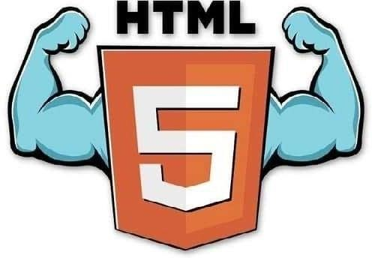

**Hình 1.1.3.1.1 Minh họa cho HTML**

CSS (Cascading Style Sheets) là một ngôn ngữ tạo phong cách cho trang web. CSS giúp định dạng các phần tử HTML như chỉnh kích cỡ, font chữ, màu chữ, màu nền, đường viền, hình nền, canh lề, chừa lề, … Cần dùng CSS vì nó cho phép định nghĩa kiểu và cách hiển thị các phần tử HTML. Một số thẻ HTML và các thuộc tính có thể thực hiện việc định dạng trang web nhưng vì cần nhiều định dạng nên sẽ làm cho mã nguồn trở nên rối rắm, phức tạp và khó tái sử dụng. Các yêu cầu định dạng phức tạp và tương tác thân thiện với người dùng không thể thực hiện được bởi HTML.

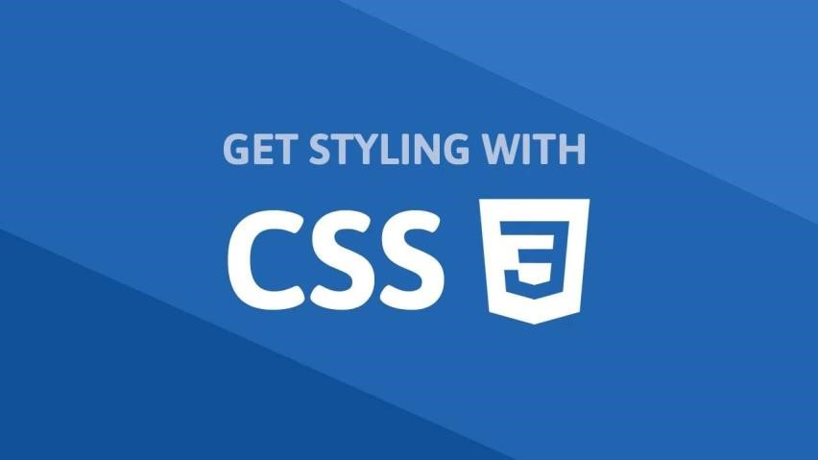

**Hình 1.1.3.1.2 Minh họa cho CSS**

JavaScript là ngôn ngữ kịch bản dùng để tạo các client-side scripts và server-side scripts. JavaScript làm cho việc tạo các trang Web động và tương tác dễ dàng hơn JavaScript là một ngôn ngữ kịch bản được hãng Sun Microsystems và Netscape phát triển. JavaScript được phát triển từ Livescript. Của Netscape Các ứng dụng client chạy trên một trình duyệt web thông thường. Hầu hết các trình duyệt web hiện nay đều hỗ trợ javascript

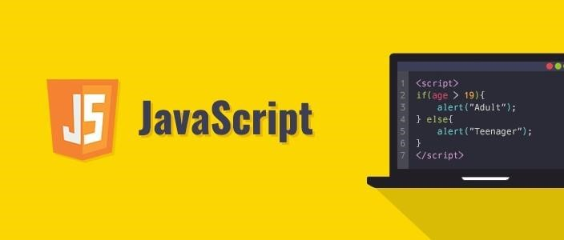

**Hình 1.1.3.1.3 Minh họa cho HTML**

**1.2. Lịch sử**

**1.2.1. Lịch sử của Visual studio code**

Visual studio code là một trình soạn thảo mã nguồn được phát triển bởi Microsoft vào năm 2015. Nó hỗ trợ nhiều ngôn ngữ lập trình và công nghệ web, bao gồm html, css và js. Html là ngôn ngữ đánh dấu siêu văn bản, được sáng tạo bởi Tim Berners-Lee vào năm 1991. Nó cho phép tạo ra các trang web có cấu trúc và nội dung phong phú. Css là ngôn ngữ trang trí kiểu dáng, được đề xuất bởi Håkon Wium Lie vào năm 1994. Nó cho phép tách biệt nội dung và bố cục của trang web, cũng như thay đổi màu sắc, font chữ và các thuộc tính khác. Js là ngôn ngữ kịch bản, được phát minh bởi Brendan Eich vào năm 1995. Nó được sử dụng để thêm tính năng tương tác và độ ng cho trang web, cũng như thao tác với các đối tượng html và css

**1.2.2. Lịch sử của HTML, CSS, JAVASCRIPT**

HTML (Hypertext Markup Language):

HTML là ngôn ngữ đánh dấu cơ bản dùng để tạo cấu trúc và hiển thị nội dung trên web. Nó đã có một lịch sử dài, bắt đầu từ phiên bản HTML đầu tiên vào năm 1993 và đã trải qua nhiều phiên bản và cải tiến. HTML5, phiên bản mới nhất của HTML, ra đời vào năm 2014 và đưa vào sử dụng nhiều tính năng mạnh mẽ, bao gồm nâng cao khả năng tương tác và đa phương tiện trên web.

CSS (Cascading Style Sheets):

CSS là ngôn ngữ dùng để định dạng và thiết kế giao diện của trang web. Nó ra đời vào những năm 1990 và đã trải qua nhiều phiên bản để cải thiện khả năng định dạng và tích hợp với HTML. CSS3, phiên bản hiện tại, cung cấp nhiều tính năng mạnh mẽ cho việc tạo ra giao diện đẹp và tương tác trên web.

JavaScript (JS):

JavaScript là một ngôn ngữ lập trình thông dịch (interpreted) được sử dụng để tạo tính năng tương tác trên trang web. Ban đầu, JavaScript được phát triển bởi Netscape vào những năm 1990 và sau đó trở thành một tiêu chuẩn web. JavaScript đã trải qua nhiều cải tiến và phát triển mạnh mẽ, với sự xuất hiện của nhiều thư viện và framework giúp việc phát triển ứng dụng web trở nên dễ dàng và mạnh mẽ hơn.

Sự kết hợp giữa Visual Studio Code và các công nghệ web như HTML, CSS và JavaScript đã tạo ra một môi trường phát triển mạnh mẽ cho việc xây dựng các ứng dụng web chất lượng và tương tác. Visual Studio Code đã trở thành một công cụ quan trọng và phổ biến trong cộng đồng phát triển web.

**1.3. Mục tiêu và chức năng :**

**1.3.1. Mục tiêu và chức năng của Visual Studio Code**

**Chức năng** và **Mục tiêu** của Visual Studio Code:

Hỗ trợ đa ngôn ngữ: VS Code cho phép bạn làm việc với nhiều ngôn ngữ lập trình khác nhau, từ JavaScript, Python, Java, Ruby, và nhiều ngôn ngữ khác. Điều này giúp nhà phát triển dễ dàng chuyển đổi giữa các dự án và ngôn ngữ.

Mã nguồn mở và cộng đồng phát triển mạnh mẽ: VS Code là một dự án mã nguồn mở, nghĩa là nó có một cộng đồng phát triển đông đảo và đam mê. Điều này có nghĩa là người dùng có thể tận dụng những tiện ích mở rộng và themes do cộng đồng tạo ra để tùy chỉnh trải nghiệm của họ.

Hỗ trợ tốt cho lập trình web: VS Code được thiết kế để hỗ trợ đặc biệt cho lập trình web. Nó cung cấp tích hợp HTML, CSS và JavaScript, với các tính năng như gợi ý mã, kiểm tra lỗi và gỡ lỗi tích hợp.

Hiệu suất cao: Một trong những mục tiêu quan trọng của VS Code là đảm bảo hiệu suất cao, ngay cả khi bạn làm việc trên các dự án lớn. VS Code được xây dựng trên nền tảng Electron, với kiến trúc linh hoạt để tối ưu hóa tốc độ và sử dụng tài nguyên hiệu quả.

**1.3.1. Mục tiêu và chức năng của HTML, CSS, JAVASCRIPT**

HTML (Hypertext Markup Language) là ngôn ngữ đánh dấu chính của web và có mục tiêu là tạo cấu trúc nội dung trên các trang web. HTML giúp định dạng và tổ chức các phần tử trên trang, từ văn bản đến hình ảnh và đối tượng multimedia. Mục tiêu của HTML là đảm bảo tính nhất quán và truy cập cho các trình duyệt web khác nhau, bất kể nền tảng hay thiết bị sử dụng.

CSS (Cascading Style Sheets) là ngôn ngữ dùng để định dạng và thiết kế giao diện của các trang web. Mục tiêu của CSS là tách biệt nội dung và giao diện, giúp tạo ra các trang web đẹp và dễ đọc. CSS cung cấp khả năng kiểm soát màu sắc, kích thước, khoảng cách và định dạng các phần tử trên trang web, làm cho trải nghiệm người dùng trở nên hấp dẫn và chuyên nghiệp.

JavaScript (JS) là ngôn ngữ lập trình thông dịch được sử dụng để thêm tính năng tương tác và động cho các trang web. Mục tiêu của JavaScript là tạo ra trải nghiệm web đa dạng và tương tác, từ việc kiểm tra dữ liệu đầu vào của người dùng đến tạo hiệu ứng động và tương tác với các API và dịch vụ web. JavaScript là một phần không thể thiếu trong việc phát triển các ứng dụng web hiện đại và đáp ứng nhu cầu đa dạng của người dùng trên khắp thế giới.

**1.4. Công nghệ sử dụng**

Sử dụng ngôn ngữ HTML5, javaScript, mã nguồn JQuery và định dạng CSS3 để

thiết kế giao diện

**HƯƠNG II : GIỚI THIỆU ĐỀ TÀI**

**2.1. Tên trang web**

“Cung cấp dịch vụ thức ăn nhanh pizza trong bối cảnh sử dụng công nghệ đặt hàng trực tuyến"

**2.2. Mô Tả trang web**

- Quảng cáo các sản phẩm nổi bật trong tuần ở phần carousel-trang chủ

- Chọn phương thức giao hàng, xem địa chỉ thông qua phần địa chỉ

- Giới thiệu về bản thân công ty Domino’s Pizza

- Combo Pizza

- Menu

- Đăng kí/đăng nhập

- Liên hệ

- Domino’s Pizza. Domino’s Pizza là thương hiệu pizza số 1 thế giới, với hơn 60 năm kinh nghiệm trong lĩnh vực làm pizza. Domino’s Pizza luôn đổi mới và sáng tạo ra những loại pizza độc đáo và hấp dẫn, mang đến cho khách hàng những trải nghiệm ẩm thực tuyệt vời. Domino’s Pizza cũng rất quan tâm đến sự hài lòng của khách hàng, vì vậy họ luôn giao hàng miễn phí và nhanh chóng chỉ trong 30 phút, đảm bảo pizza luôn nóng và ngon.

**2.3 Lý do chọn thiết kế**

Đam Mê Biến Thành Dự Á, đam mê ăn pizza đã biến thành đam mê làm việc trên một dự án liên quan đến pizza. Điều này thường là nguồn động viên mạnh mẽ để bạn dành thời gian và nỗ lực cho dự án này với mong muốn mọi người biết về pizza nhiều hơn về trang web này.

Domino’s Pizza là thương hiệu pizza số 1 thế giới, với hơn 60 năm kinh nghiệm trong lĩnh vực làm pizza. Bạn có thể tìm hiểu về lịch sử, sứ mệnh, giá trị cốt lõi và chiến lược markerting của Domino’s Pizza

Domino’s Pizza cũng rất quan tâm đến sự hài lòng của khách hàng, vì vậy họ luôn giao hàng miễn phí và nhanh chóng chỉ trong 30 phút, đảm bảo pizza luôn nóng và ngon. Bạn có thể nghiên cứu về quy trình giao hàng và chất lượng dịch vụ của Domino’s Pizza

**2.4 Sơ đồ sitemap**

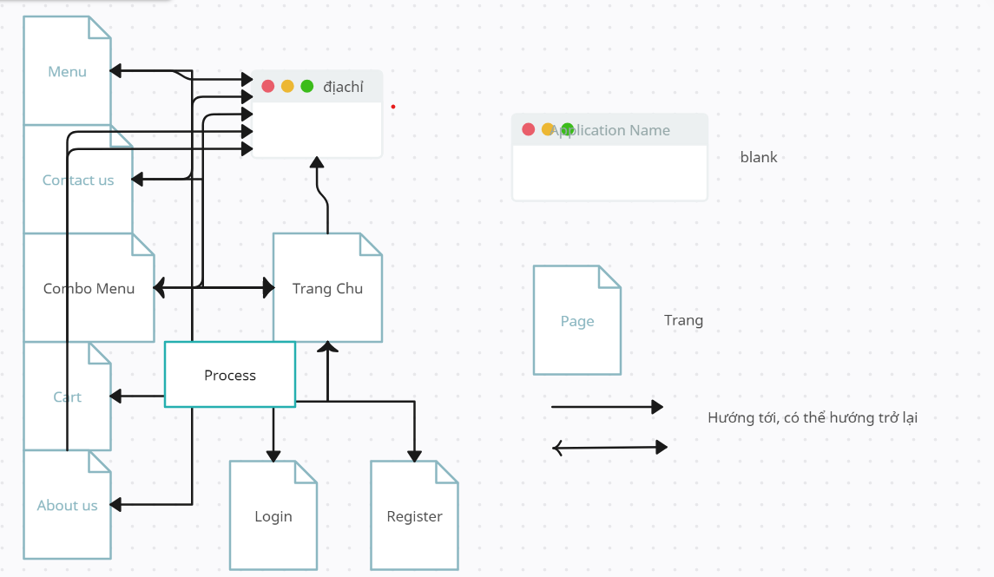

**HƯƠNG III: GIỚI THIỆU ĐỀ TÀI**

**3.1. Trang chủ**

**3.1.1 Giao diện trang chủ**

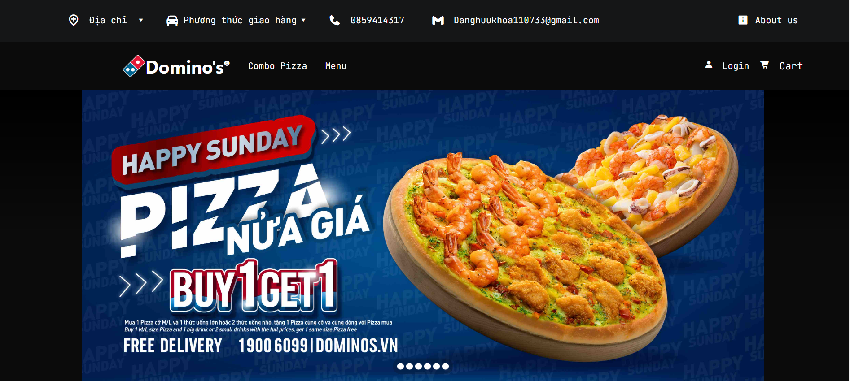

**Hình 3.1.1. Giao diện trang chủ**

**3.1.2. Giao diện, blank địa chỉ**

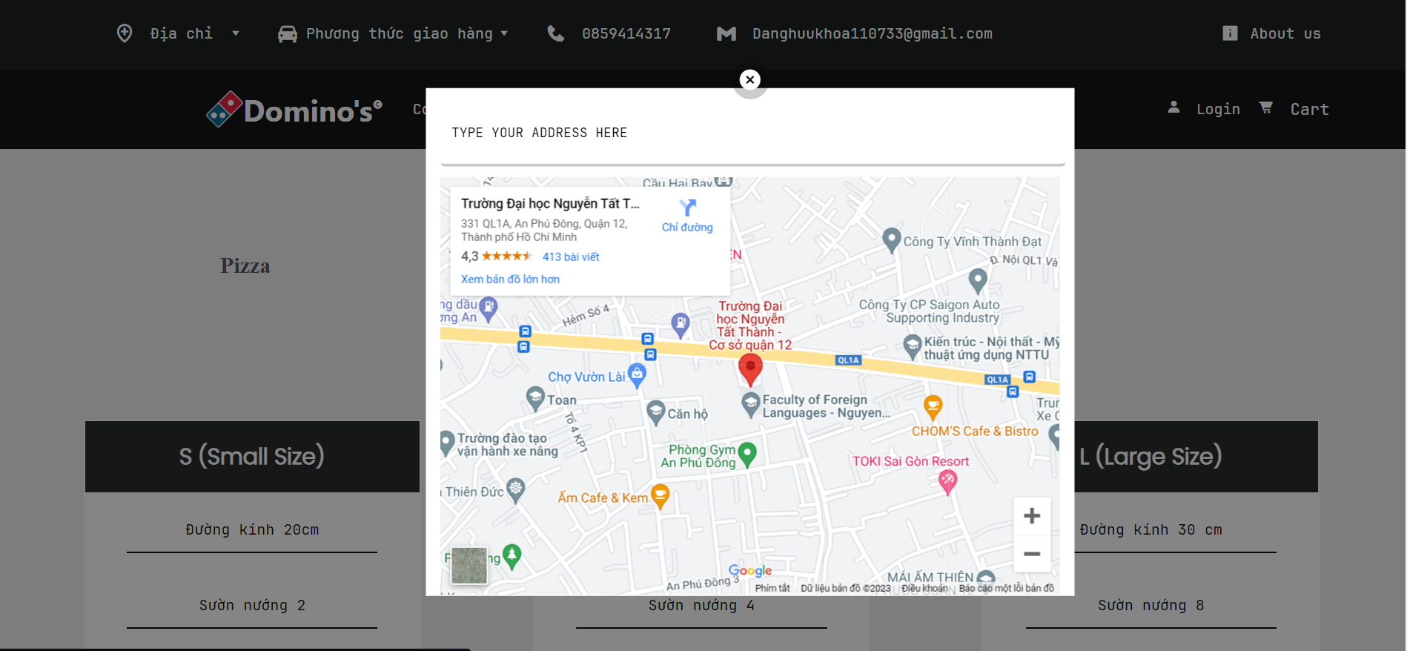

**Hình 3.1.2. Giao diện blank**

**3.1.3. Giao diện trang chủ, khi hover phương thức giao hàng**

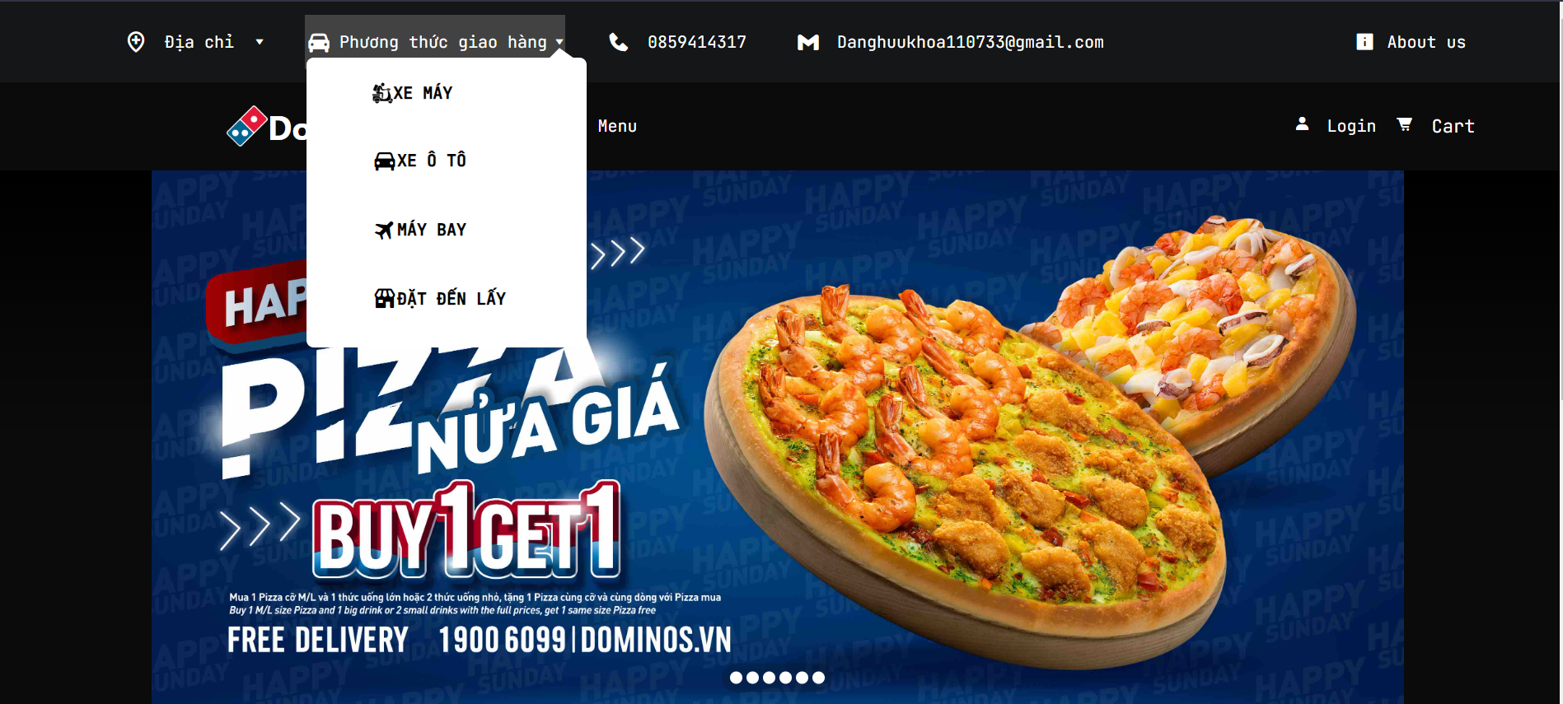

**Hình 3.1.3. Giao diện trang chủ**

**3.1.4 Giao diện trang chủ, khi hover phương thức giao hàng**

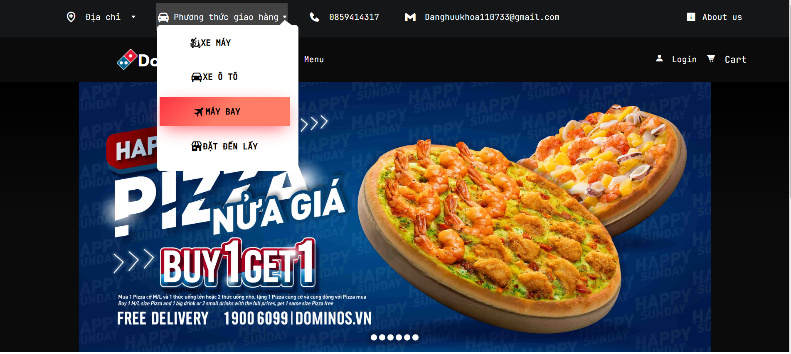

**Hình 3.1.4. Giao diện trang chủ**

**3.1.5 Giao diện courasel khi chuyển sang ảnh mới**

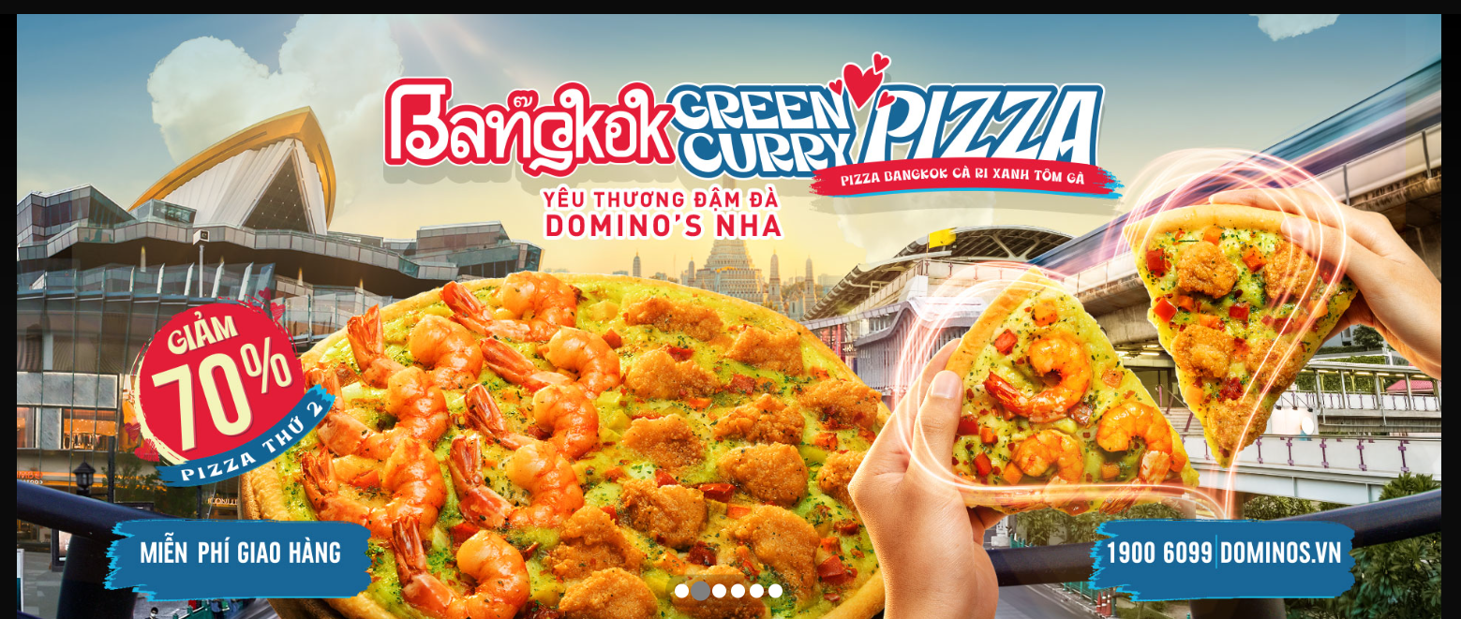

**Hình 3.1.5 Giao diện carousel**

**3.1.6. Giao diện section**

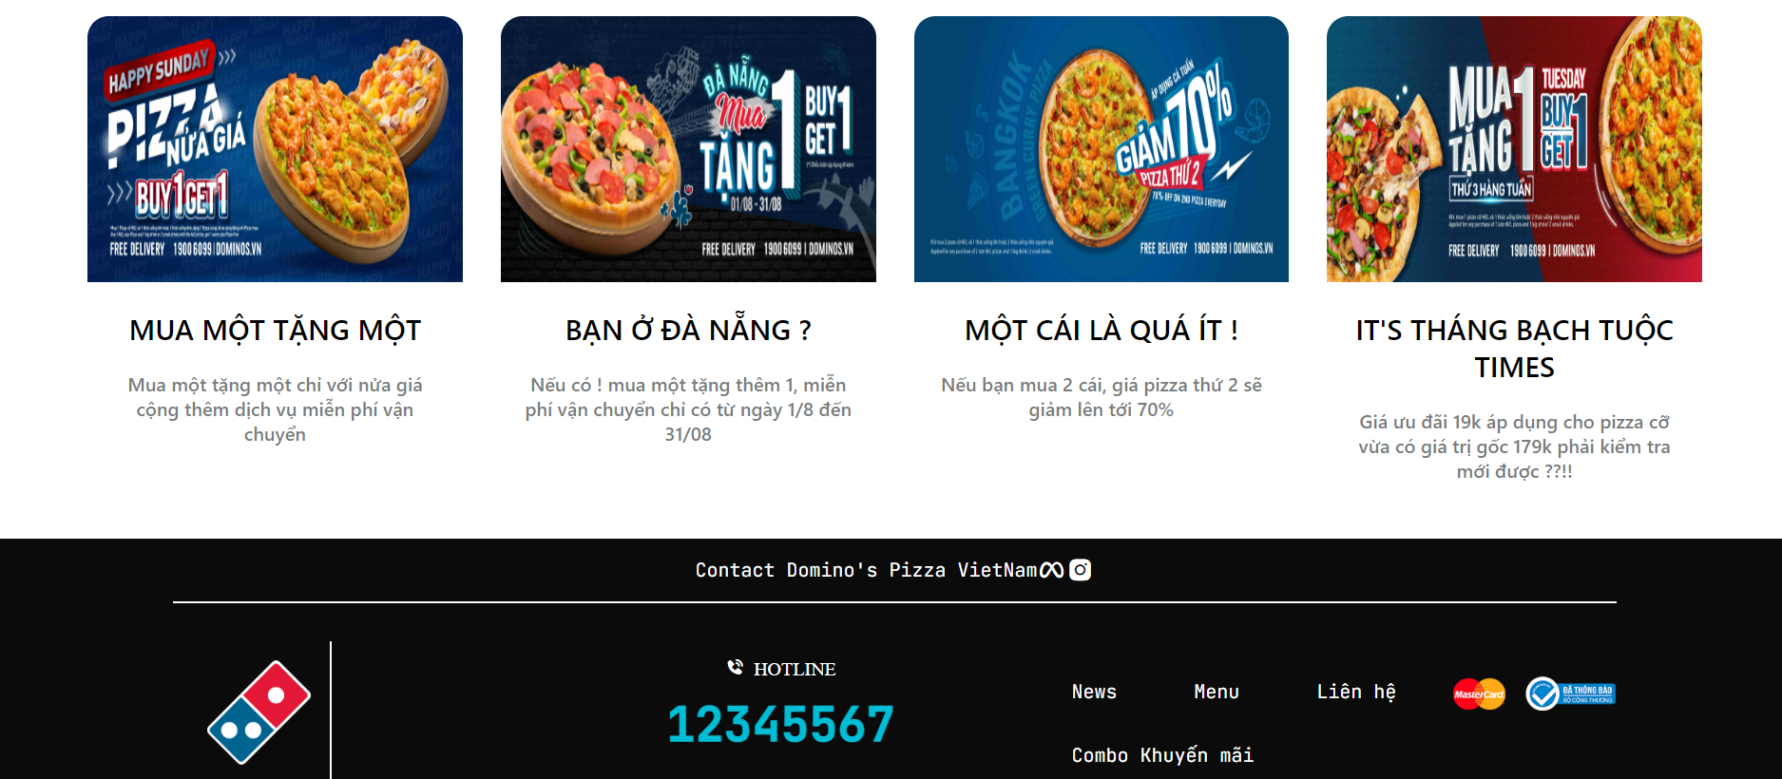

**Hình 3.1.6. Giao diện section**

**Hình 3.1.6..1 Giao diện responsive**

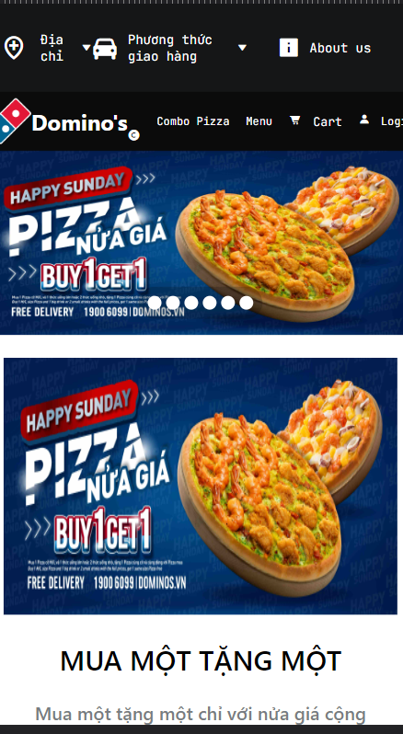

**3.1.7. Mô tả:**

Trang chủ thể hiện chủ đề của trang web bán các mặt hàng đang trong khuyến mãi, giảm giá, có các mục ở trên thanh header như địa chỉ, phương thức giao hàng, thông tin về chúng tôi, giỏ hàng, đăng nhập, đăng kí, combo pizza, thực đơn

**3.1.8. Kỹ thuật thiết kế**

Layout dùng thẻ gì : <html>, <head>, <meta>, <title>, <link>, <script>, <body>, <header>, <section>, <footer>, <div>, <a>, <ul>, <li>,

-Kỹ thuật thiết kế :

* Hình ảnh : img src

* Liên kết: <a href>

* Định dạng: Trang web sử dụng CSS để định dạng giao diện. Các thuộc tính CSS được sử dụng bao gồm: background, color, font-family, font-size, font-weight, width, height, border-radius, margin, padding, text-align, line-height, display, position, z-index, align-items, justify-content, và nhiều thuộc tính khác.

Các lớp CSS như .container_top_nav, .top_nav, .address, .select_deliver, .contact, .slider, .banner_pizza, .content, .search_taskbar, .footer, .logo_footer, .certificate_logo, và .icon được sử dụng để định dạng và tạo giao diện cho các phần của trang web.

**3.1.8.1. Code thiết kế**

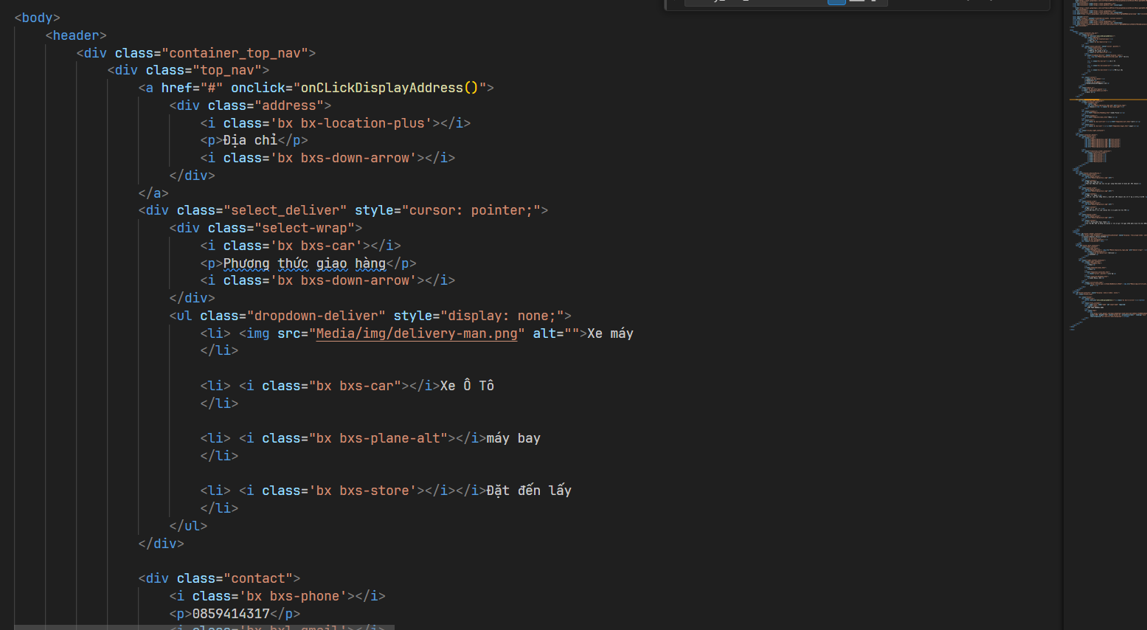

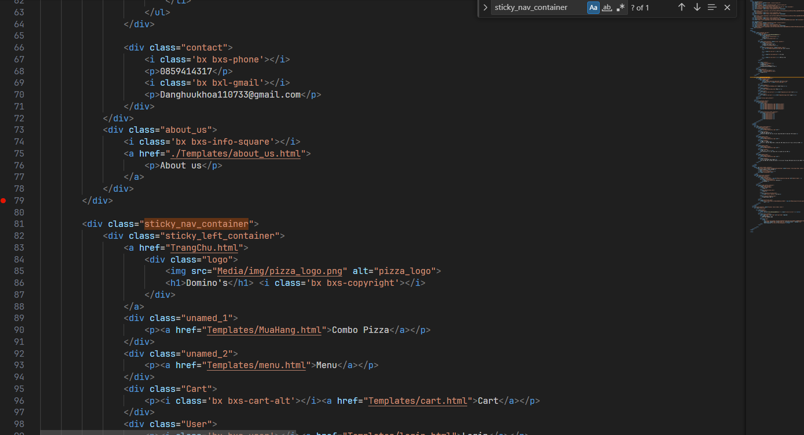

**3.1.8.2. Code thiết kế**

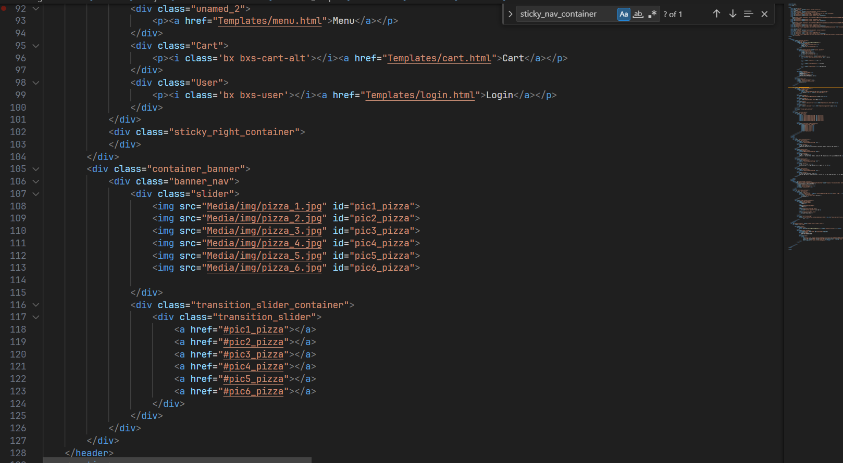

**3.1.8.3. Code thiết kế**

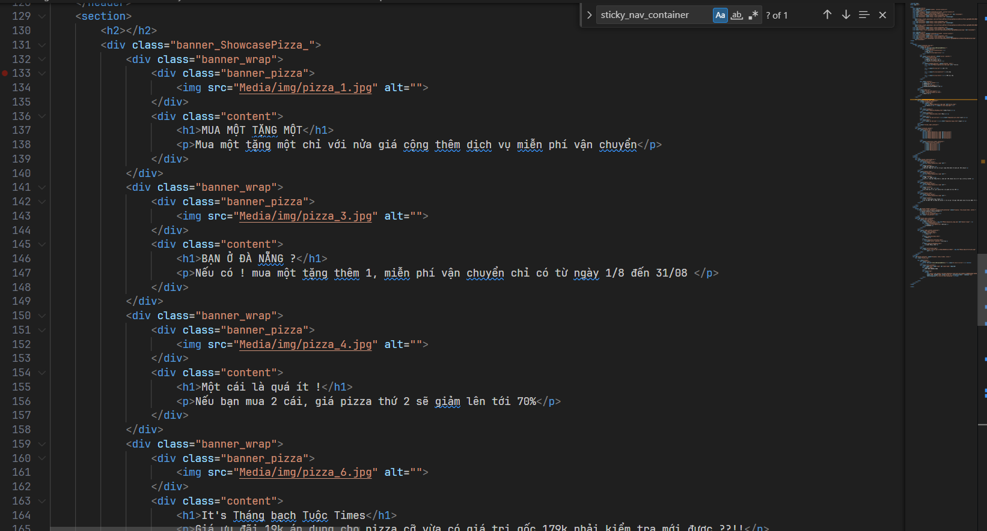

**3.1.8.4. Code thiết kế**

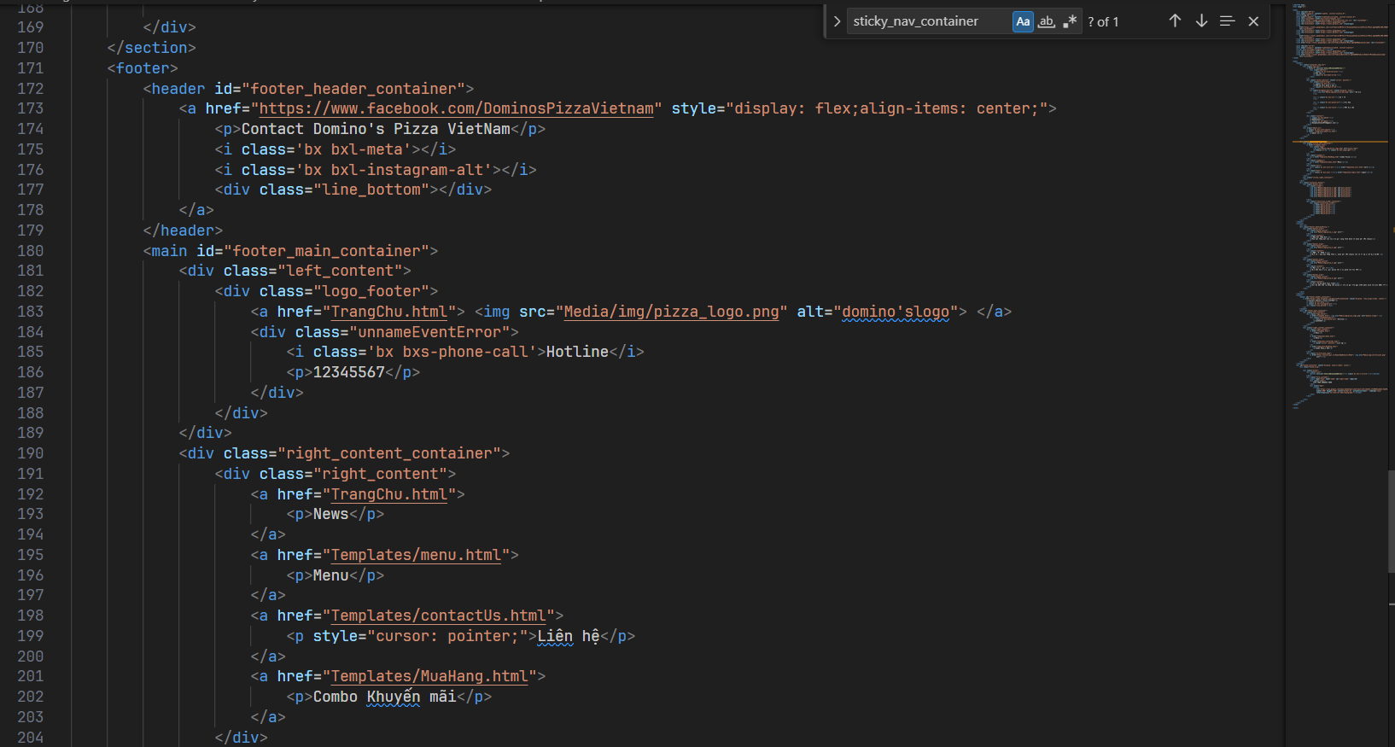

**3.1.8.5. Code thiết kế**

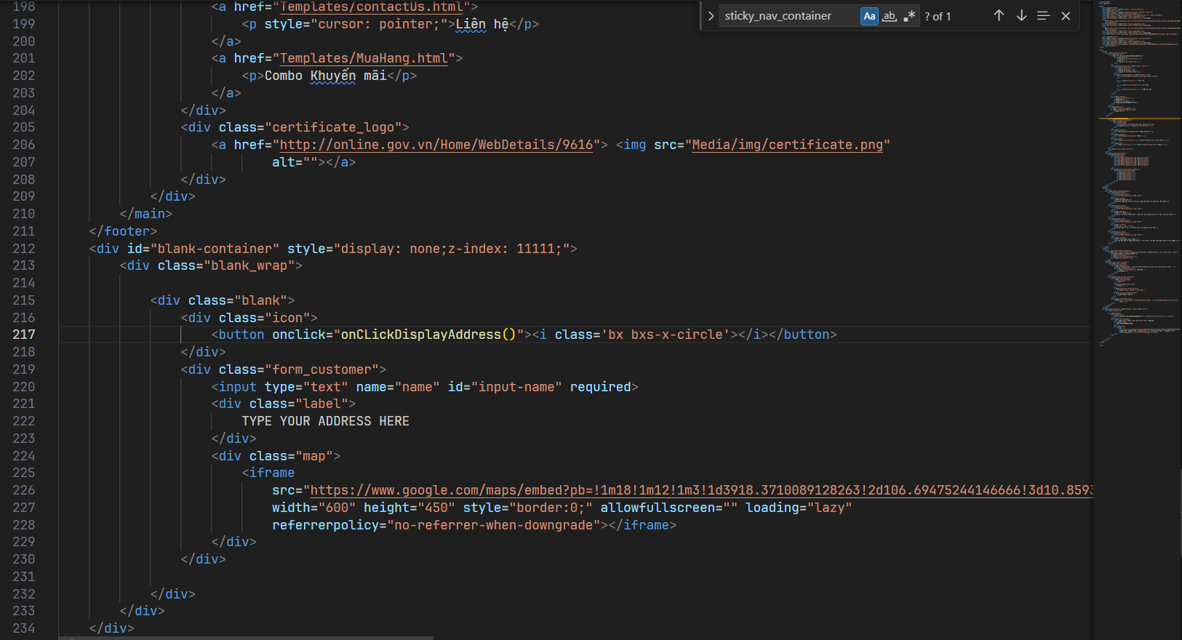

**3.1.8.6. Code thiết kế**

**3.2. Trang thực đơn**

**3.2.1. Giao diện thực đơn header và section**

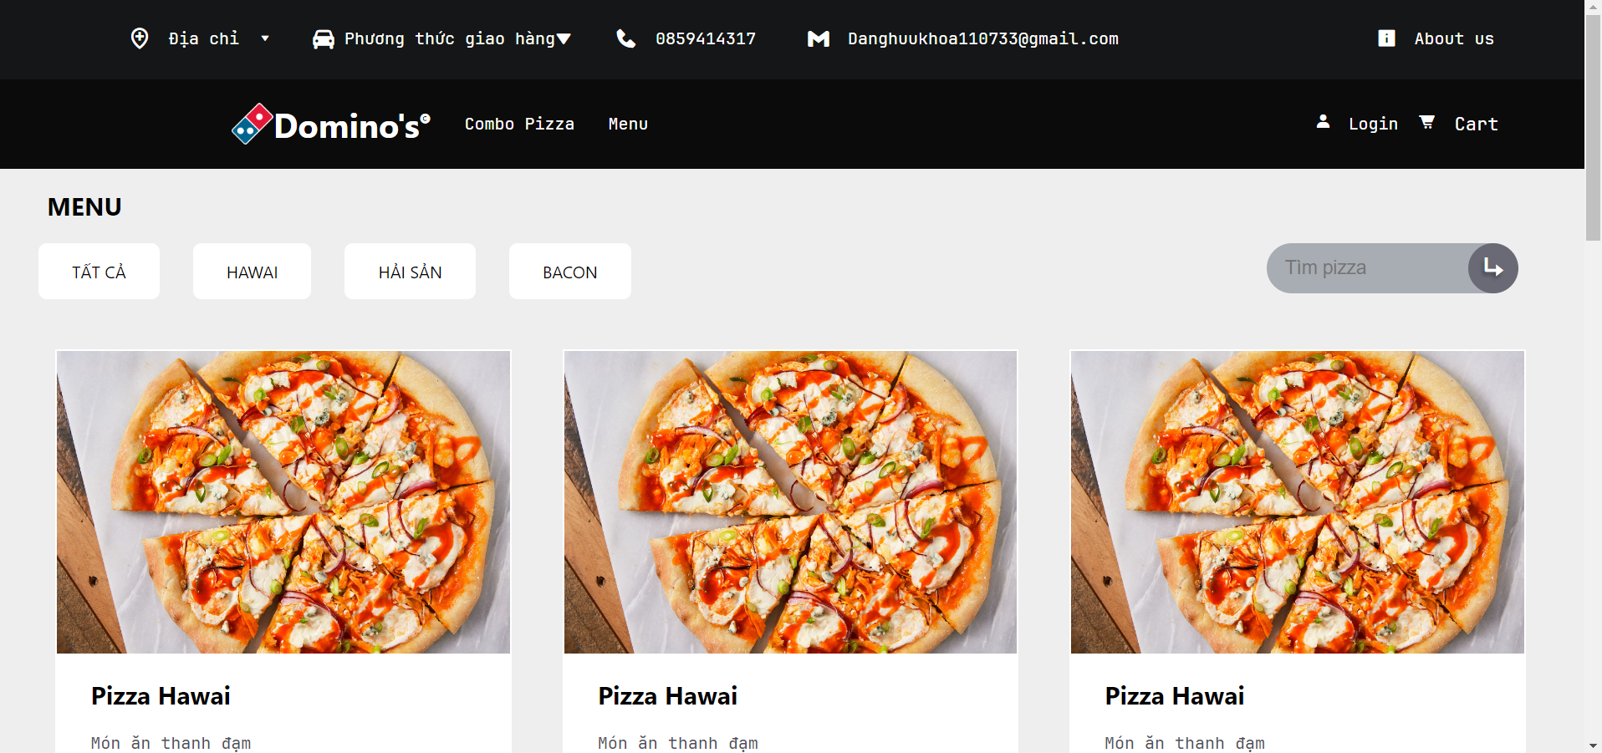

**3.2.1. Header giao diện thực đơn**

**3.2.2.Section giao diện thực đơn khi hover vào sort searching   
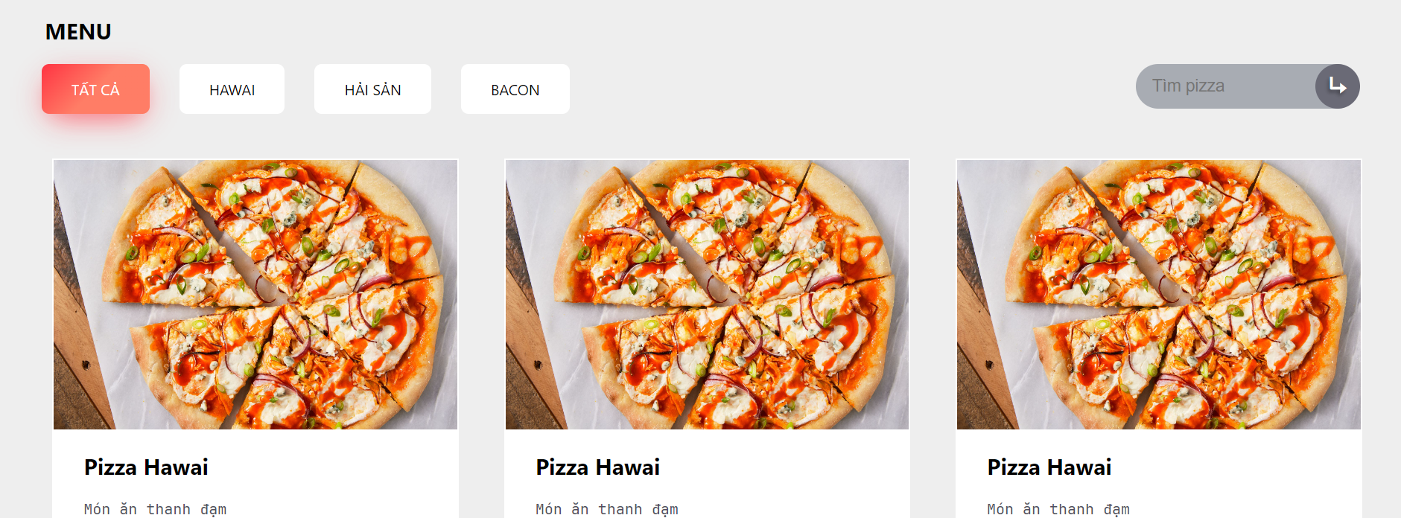**

**Hình 3.2.2 Button khi được hover**

**3.2.3.Giao diện section, khi hover vào button, thêm vào giỏ hàng**

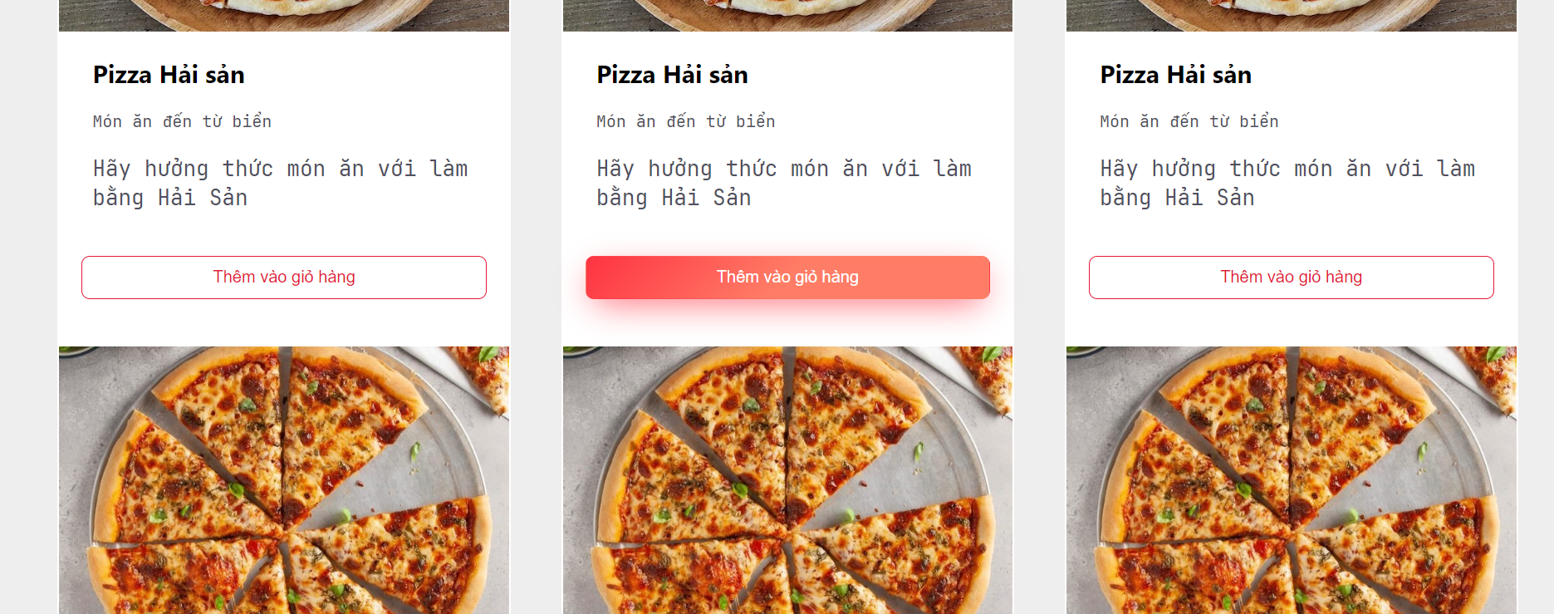

**Hình 3.2.3 button khi được hover**

**Hình 3.2.4. Footer**

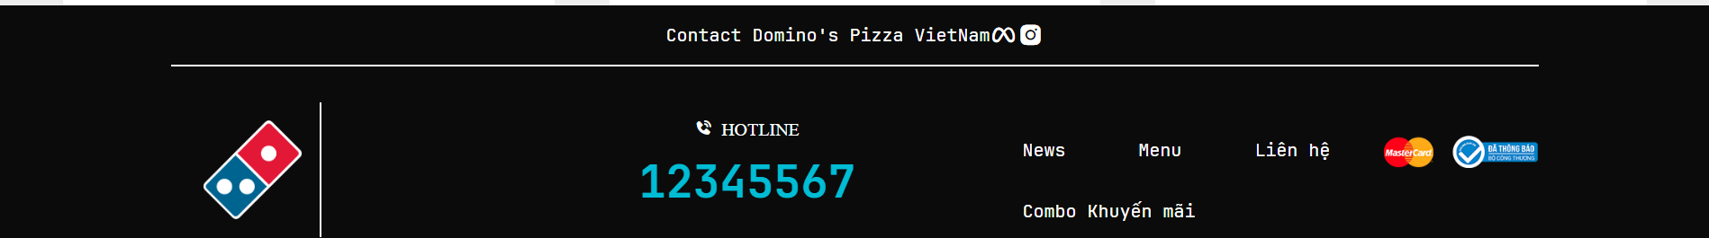

**Hình 3.2.4. Footer**

**Hình 3.2.4.1.Giao diện Menu responsive**

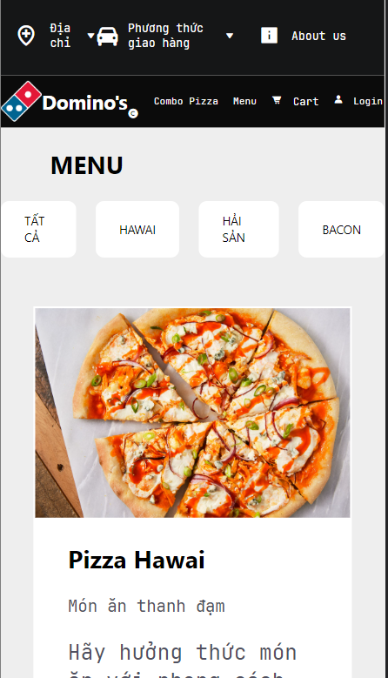

**3.2.5. Mô tả:**

Trang thực đơn trình bày các mặt hàng pizza là chính, và các nút đặt hàng

**3.2.6 Kỹ thuật thiết kế :**

Layout dùng thẻ gì : <div>, <ul>, <li>, <a>, <nav>, <i>, và <hr>.

-Kỹ thuật thiết kế

* Hình ảnh : img src, background

* Liên kết: <a href>

Định dạng: Định dạng trang web được thực hiện bằng CSS với sử dụng các thuộc tính như display, padding, position, background, z-index, align-items, justify-content, và min-width. Các lớp CSS như .container_top_nav, .top_nav, .address, .select_deliver, .contact, .slider, .banner_pizza, và nhiều lớp khác được sử dụng để định dạng và tạo giao diện cho các phần của trang web.

**3.2.7. Code thiết kế**

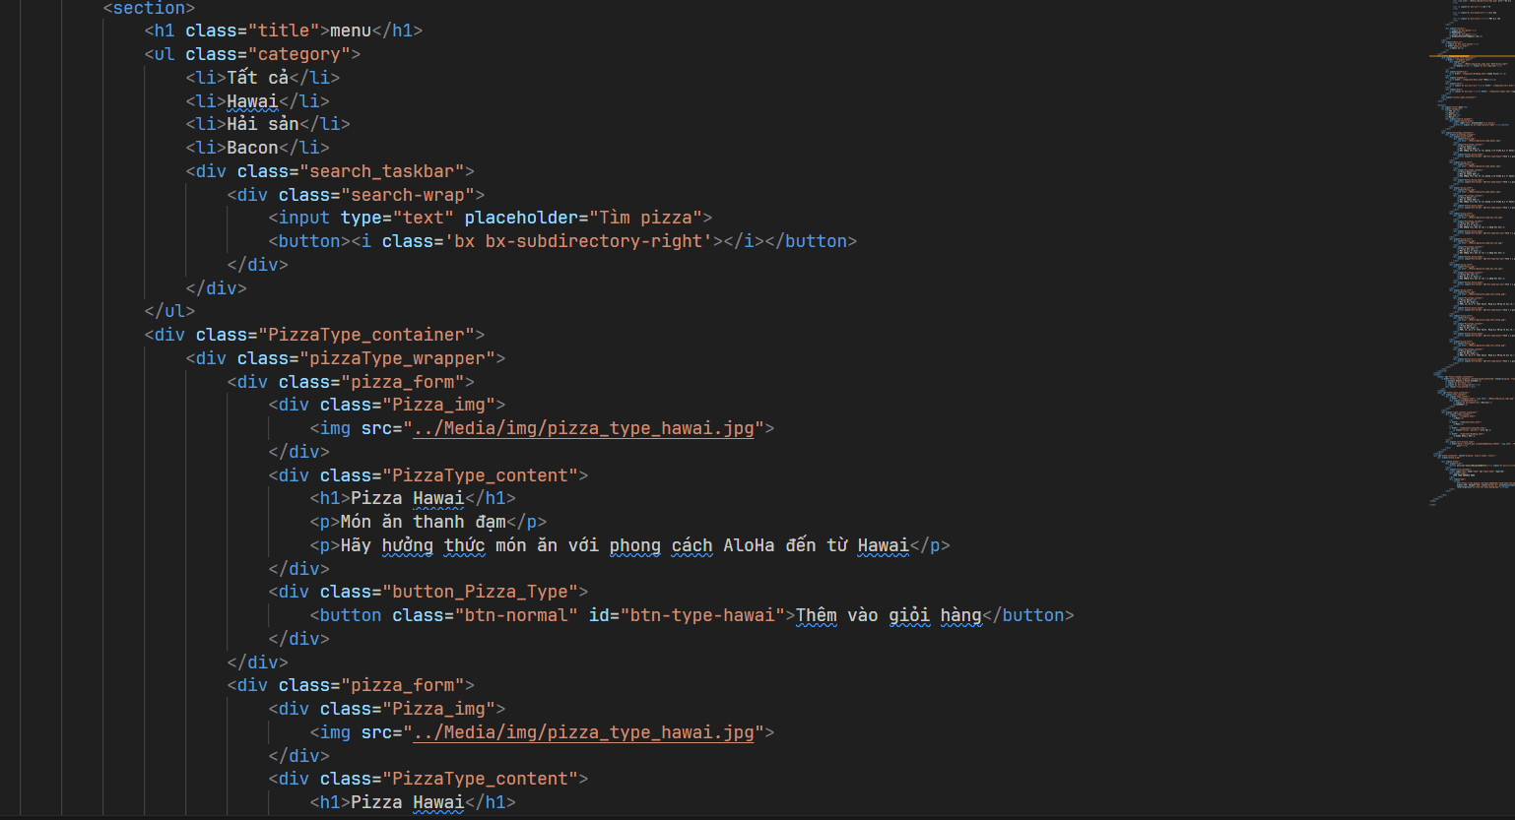

**Hình 3.2.7.1.**

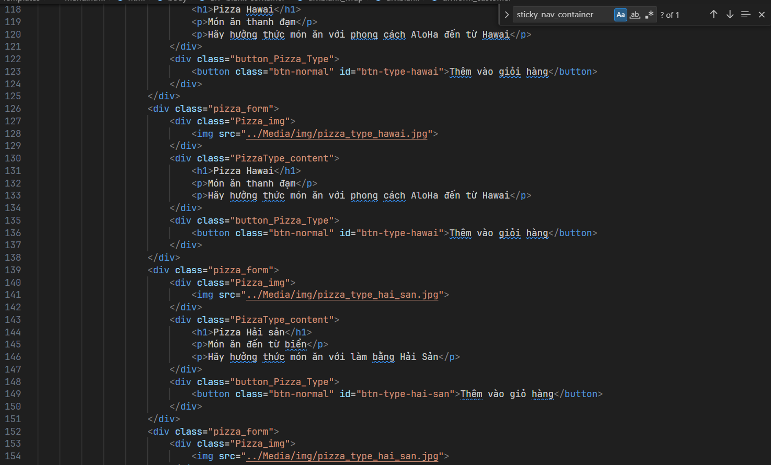

**Hình 3.2.7.2.**

**3.3 Trang Combo Pizza**

**3.3.1 Giao diện trang header và section**

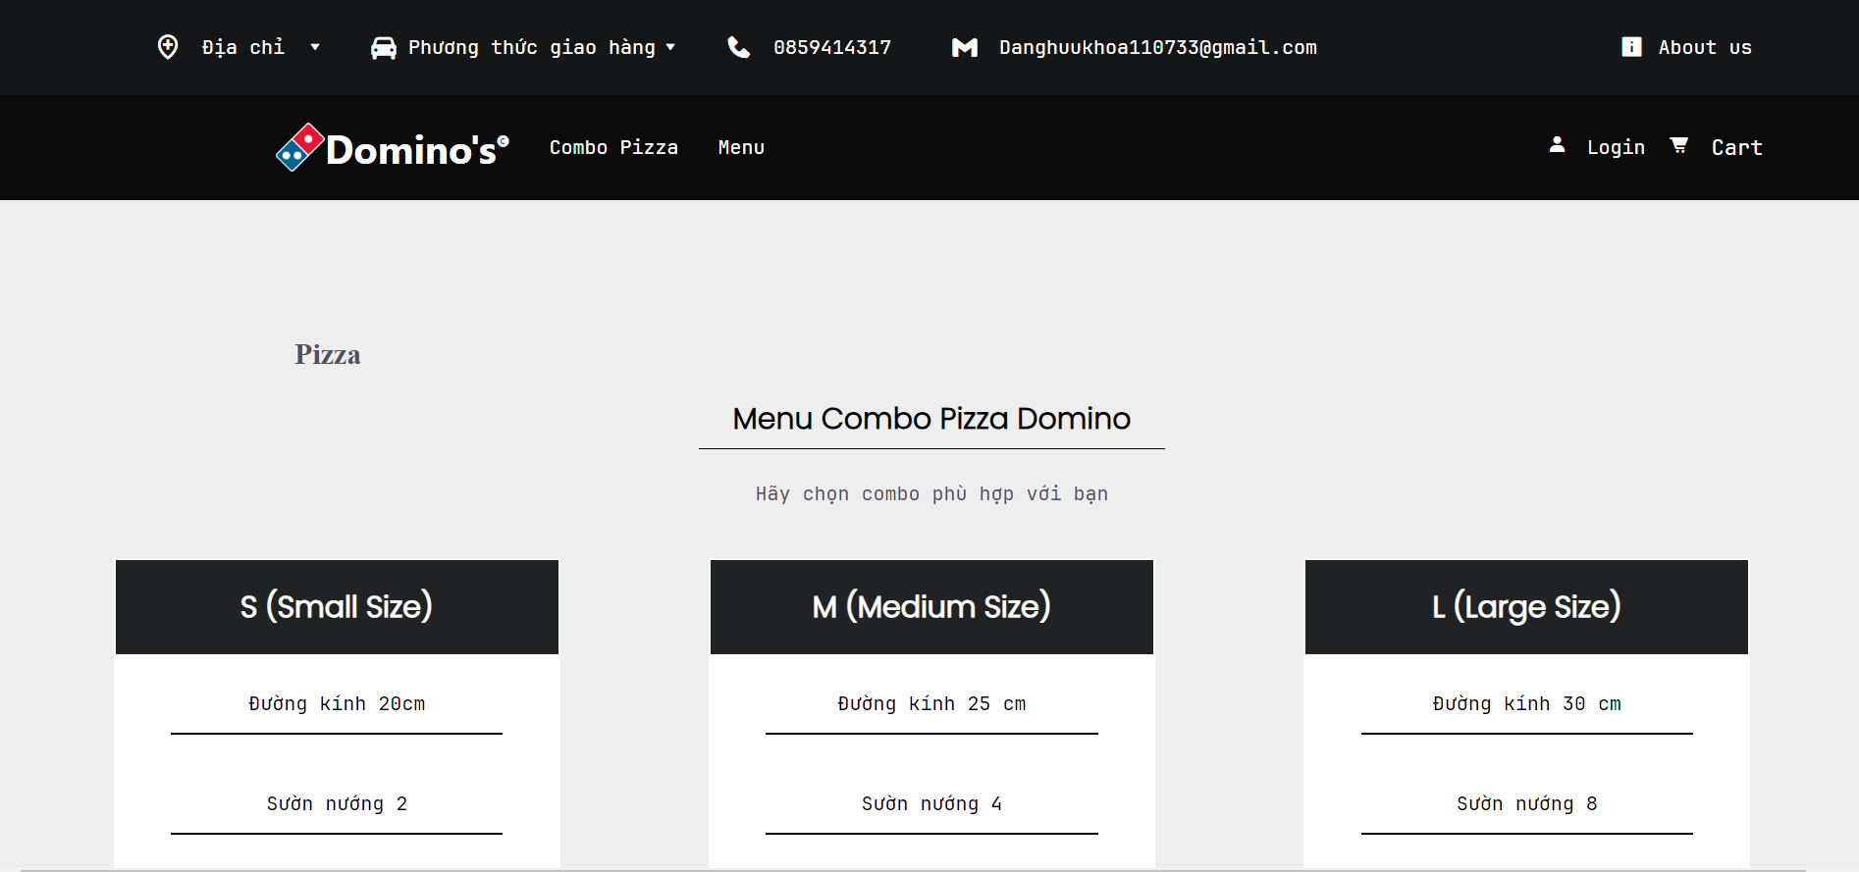

**Hình3.3.1 Giao diện trang header và section**

**3.3.2Giao diện section**

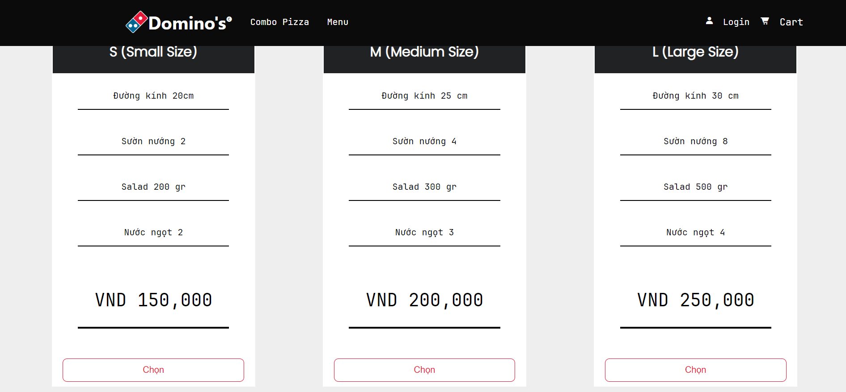

**3.3.3 Giao diện section**

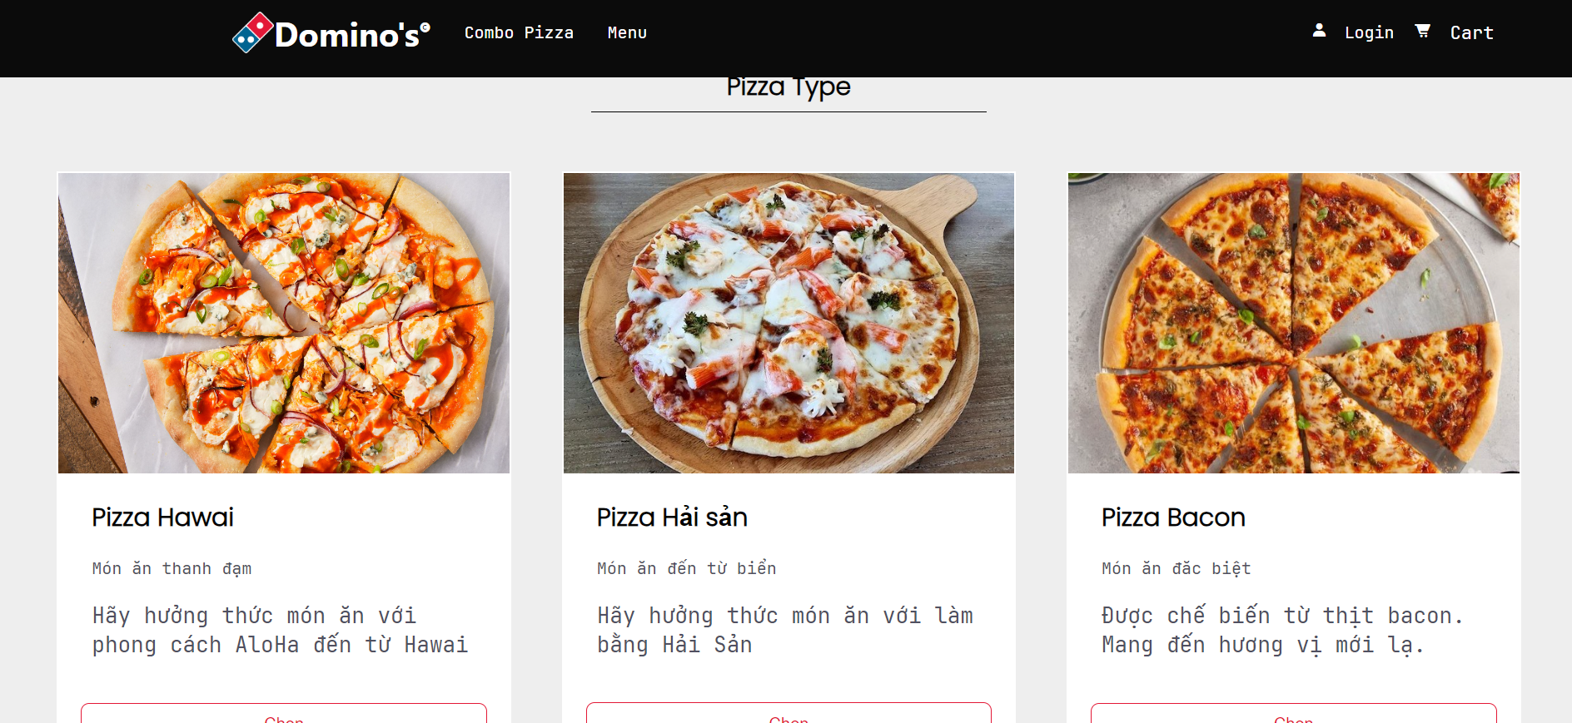

**3.3.3 Giao diện section**

**3.3.4. Giao diện section, phần điền thông tin đơn hàng động**

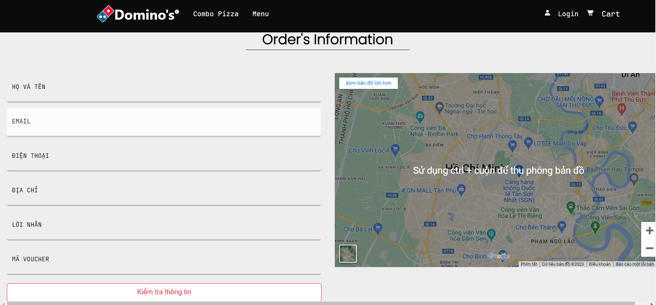

**Hình 3.3.4. Thu thập thông tin khách hàng**

**3.3.5. hiện thông tin khách hàng ra**

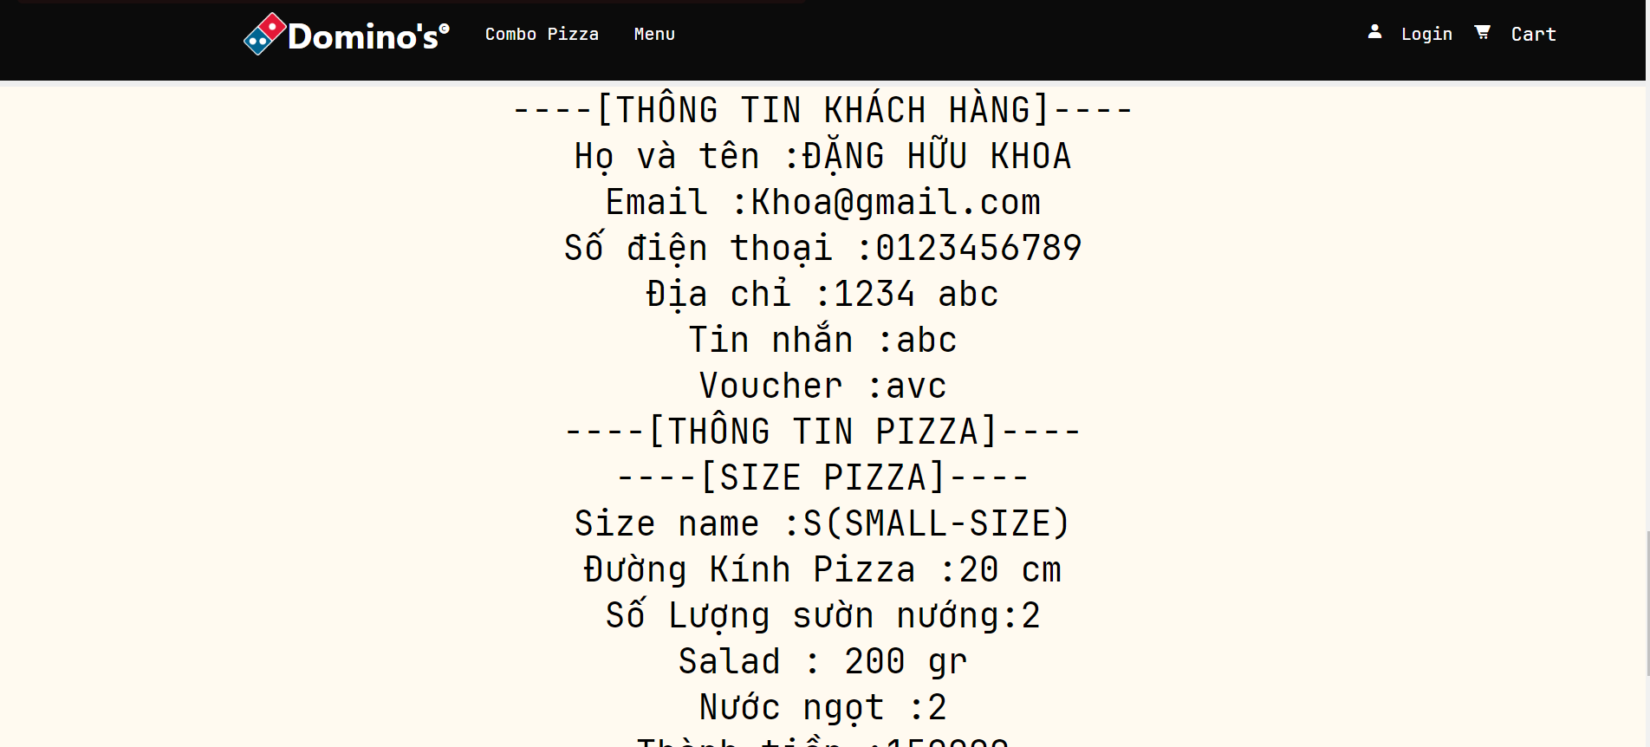

**Hình 3.3.5 hiện thông tin khách hàng**

**3.3.6. Đối chiếu thông tin**

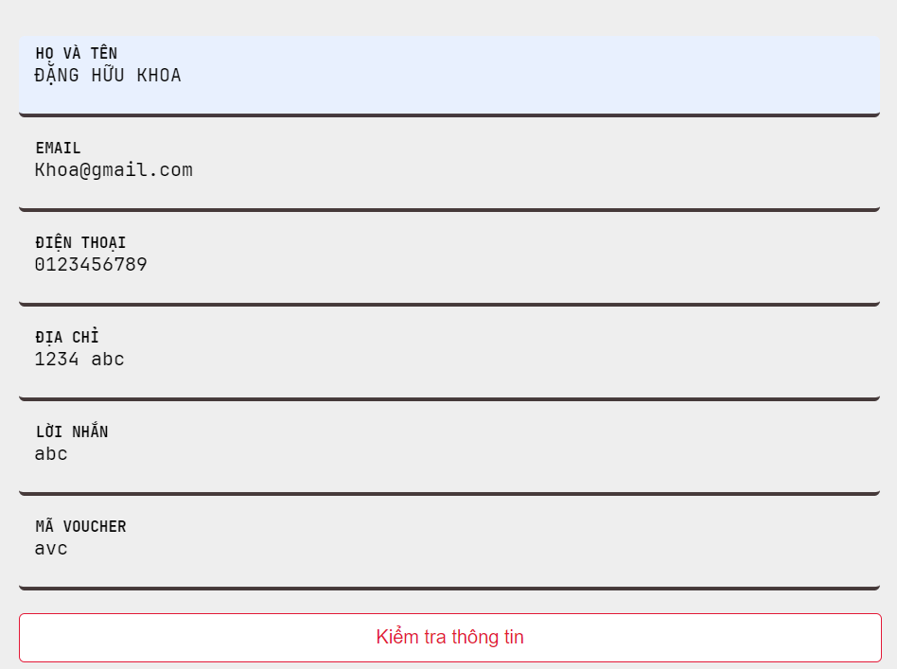

**Hình 3.3.6. kiểm tra thông tin**

**3.3.7Giao diện dặt hàng sau khi kiểm tra thông tin thành công  
**

**3.3.8 Giao diện dặt hàng sau khi kiểm tra thông tin thành công**



**3.3.9Giao diện dặt hàng sau khi kiểm tra thông tin thành công**

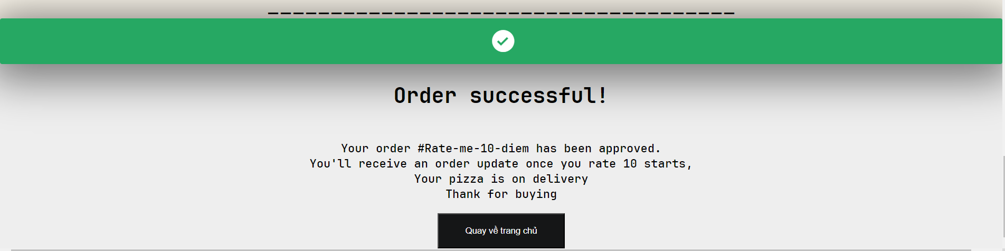

**3.3.10. Mô Tả**

**3.3.10.1.Giao diện responsive :**

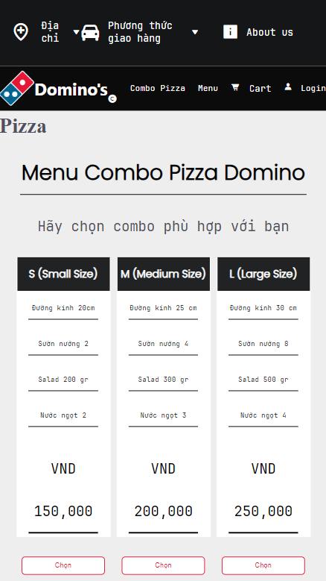

Trang web động cung cấp dịch vụ combo pizza, kiểm tra thông tin khách hàng nếu đúng thì tiến đến bước tiếp theo và cuối cùng là thanh toán quay về trang chủ

**3.3.11. Kỹ thuật thiết kế :**

Layout dùng thẻ gì : <div>, <li>, <ul>, <a>, <nav>, <i>, và <hr>

-Kỹ thuật thiết kế

* Hình ảnh : img src, background-img : url()

* Liên kết: a, <ifram>

Định dạng: Định dạng trang web được thực hiện bằng CSS với sử dụng các thuộc tính như display, padding, position, background, z-index, align-items, justify-content, và min-width. Các lớp CSS như .container_top_nav, .top_nav, .address, .select_deliver, .contact, .slider, .banner_pizza, và nhiều lớp khác được sử dụng để định dạng và tạo giao diện cho các phần của trang web.

Khai báo và khởi tạo các biến và hằng số toàn cục như danh sách mã giảm giá, các loại size pizza, và các loại pizza.

* Javascript :

Có một loạt các hàm xử lý sự kiện khi người dùng click vào các button trên trang web để chọn size pizza và loại pizza. Mỗi hàm này gọi các hàm getSizePizza và getPizza để tạo ra thông tin về size pizza và loại pizza được chọn.

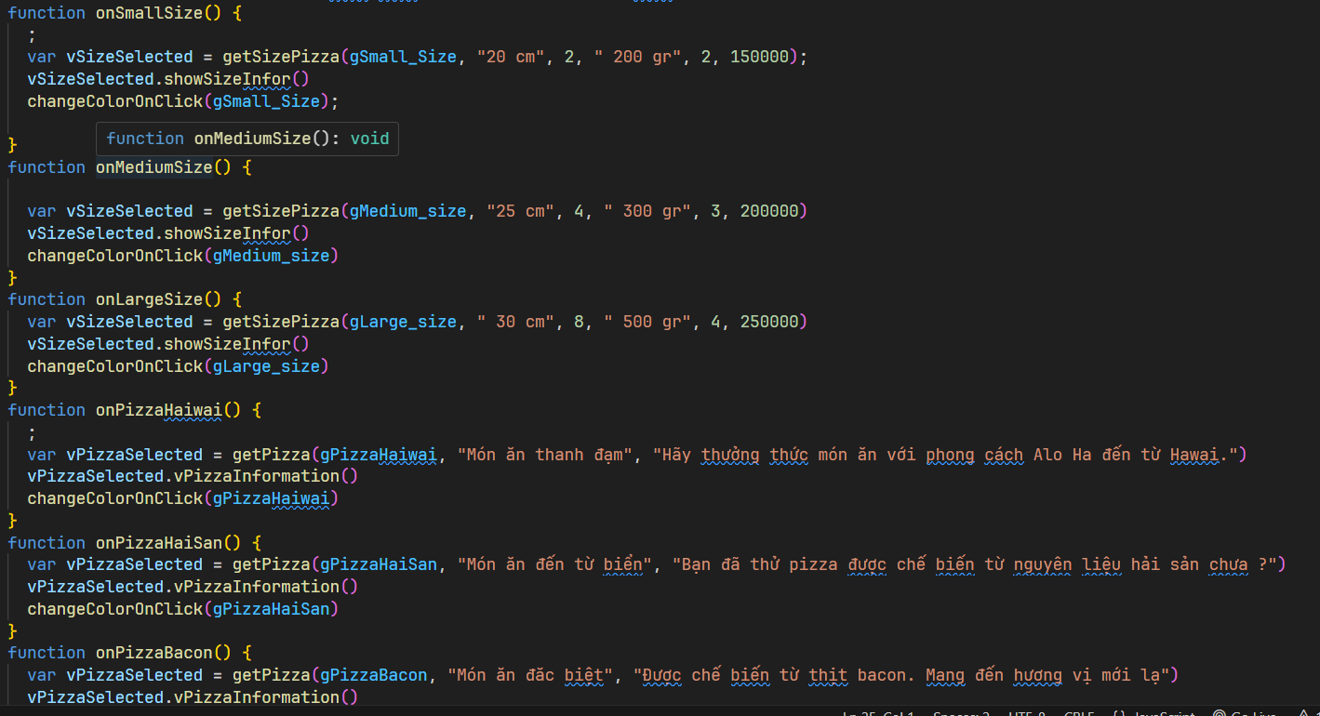

**Hình 3.3.11.1**

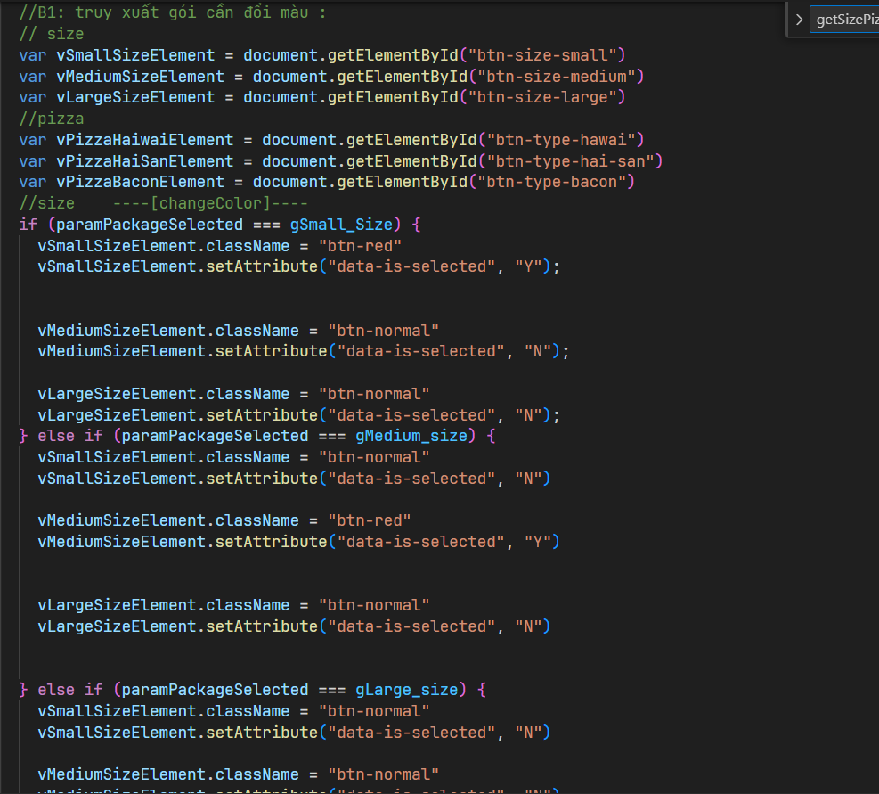

**Hình 3.3.11.2**

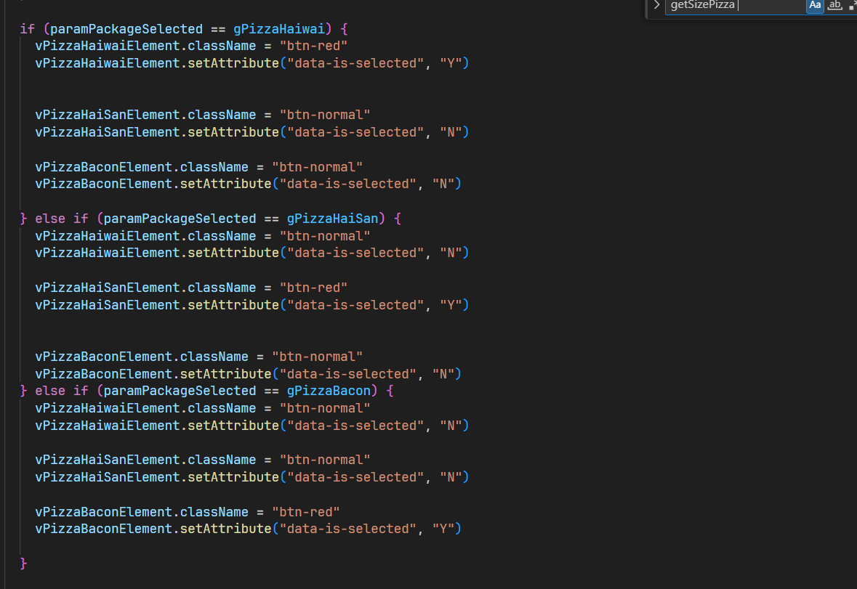

**Hình 3.3.11.3**

Hàm checkUsersInformation xử lý sự kiện khi người dùng nhấn nút kiểm tra thông tin. Nó thu thập thông tin của người dùng như tên, email, số điện thoại, địa chỉ, tin nhắn và mã giảm giá. Sau đó, nó kiểm tra thông tin và hiển thị chi tiết đơn hàng trên màn hình hoặc thông báo lỗi nếu có.

function checkUsersInformation(paramOrder) {

  //----[KIỂM TRA DỮ LIỆU]----

  if (paramOrder.SizeSelected == null) {

    alert("Bạn chưa chọn size Pizza kìa ! ! !")

  }

  if (paramOrder.pizzaSelectedType == null) {

    alert("Có vẻ như bạn chưa chọn Loại Pizza nhỉ ? chọn lại nhé ! !")

  }

  if (paramOrder.FullName == "") {

    alert("không được để trống Họ Và Tên")

    return false;

  }

  if (paramOrder.Email == "") {

    alert("Không được để trống Email")

    return false;

  } else if (isGmailValidate(paramOrder.Email) == false) {

    alert("Sai định dạng gmail")

    return false;

  }

  if (paramOrder.PhoneNumber == "") {

    alert("Không được để trống số điện thoại")

    return false;

  } else if (checkNumber(paramOrder.PhoneNumber) == false) {

    return false;

  }

  if (paramOrder.Address == "") {

    alert("Không được để trống địa chỉ")

    return false;

  }

  return true;

}

function checkNumber(paramPhoneNumber) {

  if (isNaN(paramPhoneNumber)) {

    alert("Bạn phải nhập số điện thoại đúng định dạng")

    return false;

  } else if (paramPhoneNumber.length < 10 || paramPhoneNumber.length > 12) {

    alert("Số nhập vào phải từ 10-12 kí tự")

    return false;

  } else if (paramPhoneNumber.charAt(0) !== "0" && paramPhoneNumber.charAt(0) !== "+") {

    alert("SDT phải bắt đầu bằng số 0 hoặc +")

    return false;

  }

  return true;

}

function isGmailValidate(paramOrder) {

  var isGmailRegex = /(?:[a-z0-9!#$%&'*+/=?^_`{|}~-]+(?:\.[a-z0-9!#$%&'*+/=?^_`{|}~-]+)*|"(?:[\x01-\x08\x0b\x0c\x0e-\x1f\x21\x23-\x5b\x5d-\x7f]|\\[\x01-\x09\x0b\x0c\x0e-\x7f])*")@(?:(?:[a-z0-9](?:[a-z0-9-]*[a-z0-9])?\.)+[a-z0-9](?:[a-z0-9-]*[a-z0-9])?|\[(?:(?:(2(5[0-5]|[0-4][0-9])|1[0-9][0-9]|[1-9]?[0-9]))\.){3}(?:(2(5[0-5]|[0-4][0-9])|1[0-9][0-9]|[1-9]?[0-9])|[a-z0-9-]*[a-z0-9]:(?:[\x01-\x08\x0b\x0c\x0e-\x1f\x21-\x5a\x53-\x7f]|\\[\x01-\x09\x0b\x0c\x0e-\x7f])+)\])/

  var flag = false;

  if (paramOrder.match(isGmailRegex)) {

    flag = true;

  }

  return flag;

}

**Hình 3.3.11.4**

Hàm onSendOrder xử lý sự kiện khi người dùng nhấn nút gửi đơn hàng. Nó thu thập thông tin về đơn hàng và hiển thị nó trên màn hình.

function fetchDatav3(paramInformation) {

  var vFullNameValue = document.getElementById("input-name")

  var vEmailValue = document.getElementById("input-email")

  var vPhoneNumberValue = document.getElementById("input-phone")

  var vAddressValue = document.getElementById("input-address")

  var vMessegeValue = document.getElementById("input-message")

  var vVoucherValue = document.getElementById("input-voucher")

  paramInformation.Fullname = vFullNameValue.value.trim()

  paramInformation.Gmail = vEmailValue.value.trim()

  paramInformation.PhoneNumber = vPhoneNumberValue.value.trim()

  paramInformation.Address = vAddressValue.value.trim()

  paramInformation.Msg = vMessegeValue.value.trim()

  paramInformation.Voucher = vVoucherValue.value.trim()

  //   ----[Truy xuất Size đã chọn để xem trong 3 cái cái nào được chọn rồi sử dụng get size function và lưu biến vào SizeSelected]----

  var vSmallSizeElement = document.getElementById("btn-size-small")

  var vMediumElement = document.getElementById("btn-size-medium")

  var vLargeSizeElement = document.getElementById("btn-size-large")

  //    ----[Kiểm tra xem cái nào được chọn và getSize từ đó]----

  var vSmallSizeAttribute = vSmallSizeElement.getAttribute("data-is-selected")

  var vMediumSizeAttribute = vMediumElement.getAttribute("data-is-selected")

  var vLargeSizeAttribute = vLargeSizeElement.getAttribute("data-is-selected")

  //    ----[PizzaType_Name]----

  var vHaWaiPizzaElement = document.getElementById("btn-type-hawai")

  var vHaiSanPizzaElement = document.getElementById("btn-type-hai-san")

  var vBaconPizzaElement = document.getElementById("btn-type-bacon")

  //    ----[PizzaType_Name_Take Attribute]----

  var vHaWaiPizzaAttribute = vHaWaiPizzaElement.getAttribute("data-is-selected")

  var vHaiSanPizzaAttribute = vHaiSanPizzaElement.getAttribute("data-is-selected")

  var vBaconPIzzaAttribute = vBaconPizzaElement.getAttribute("data-is-selected")

  // ----[Sau khi đã lấy được attribute thì bây giờ kiểm tra xem cái nào được chọn Y _ và sau đó getsize]----

  if (vSmallSizeAttribute === "Y") {

    paramInformation.pizzaSize = getSizePizza(gSmall_Size, "20 cm", 2, " 200 gr", 2, 150000)

  } else if (vMediumSizeAttribute === "Y") {

    paramInformation.pizzaSize = getSizePizza(gMedium_size, "25 cm", 4, " 300 gr", 3, 200000)

  } else if (vLargeSizeElement === "Y") {

    paramInformation.pizzaSize = getSizePizza(gLarge_size, " 30 cm", 8, " 500 gr", 4, 250000)

  }

  if (vHaWaiPizzaAttribute === "Y") {

    paramInformation.pizzaType = getPizza(gPizzaHaiwai, "Món ăn thanh đạm", "Hãy thưởng thức món ăn với phong cách Alo Ha đến từ Hawai.")

  } else if (vHaiSanPizzaAttribute === "Y") {

    paramInformation.pizzaType = getPizza(gPizzaHaiSan, "Món ăn đến từ biển", "Bạn đã thử pizza được chế biến từ nguyên liệu hải sản chưa ?")

  } else if (vBaconPIzzaAttribute === "Y") {

    paramInformation.pizzaType = getPizza(gPizzaBacon, "Món ăn đăc biệt", "Được chế biến từ thịt bacon. Mang đến hương vị mới lạ")

  }

**Hình 3.3.11.6**

Có một số hàm hỗ trợ như changeColorOnClick để thay đổi màu của các nút khi chúng được chọn, checkUsersInformation để kiểm tra thông tin người dùng, và fetchData để lấy dữ liệu từ các trường nhập liệu.

Có sử dụng các biến tham chiếu đến các phần tử HTML để thao tác trên giao diện người dùng khi người dùng tương tác với trang web.

Cuối cùng, có một đoạn mã liên quan đến jQuery để thực hiện một số hiệu ứng trên trang web khi người dùng thực hiện đặt hàng.

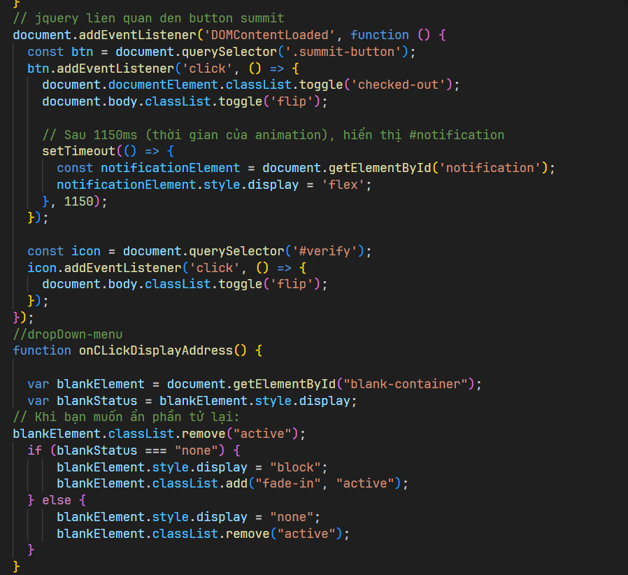

**Hình 3.3.11.7**

3.4 Trang thông tin về chúng tôi

**3.4.1 Giao diện about us  
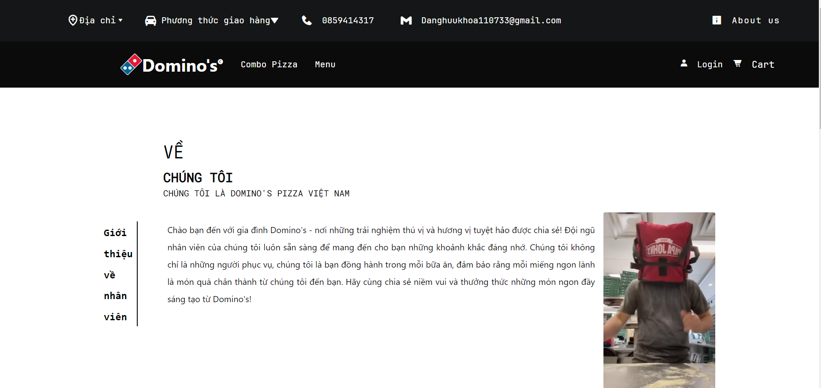**

**3.4.2. Giao diện about us**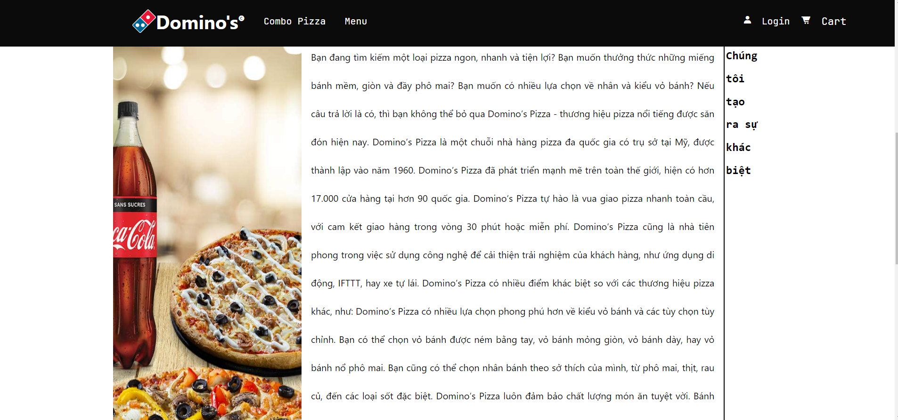

**3.4.3. Giao diện about us, section và footer**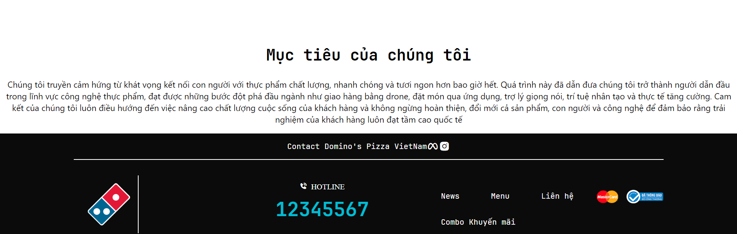

**3.4.4. Mô tả**

Giới thiệu về nhân viên, và sản phẩm của Domino’s Pizza, và sự khác biệt với các tiệm pizza khác và tại sao khách hàng nên chọn chúng tôi

Layout dùng thẻ gì : <html>, <head>, <meta>, <title>, <link>, <script>, <body>, <header>, <section>, <footer>, <div>, <a>, <ul>, <li>,

-Kỹ thuật thiết kế :

* Hình ảnh : img src

* Liên kết: <a href>

* Định dạng: Trang web sử dụng CSS để định dạng giao diện. Các thuộc tính CSS được sử dụng bao gồm: background, color, font-family, font-size, font-weight, width, height, border-radius, margin, padding, text-align, line-height, display, position, z-index, align-items, justify-content, và nhiều thuộc tính khác

**Hình 3.4.4.1 Giao diện responsive của about us**

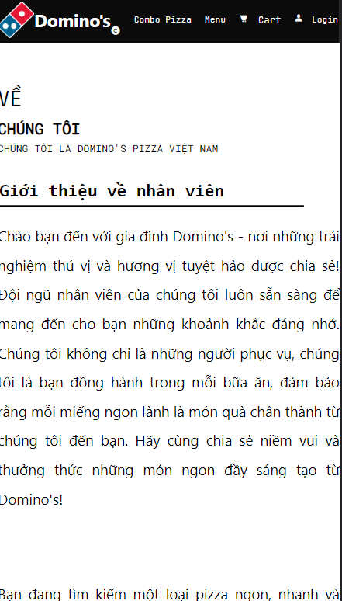

**3.5 Trang đăng nhập/ đăng kí**

**3.5.1 Giao diện đăng nhập**

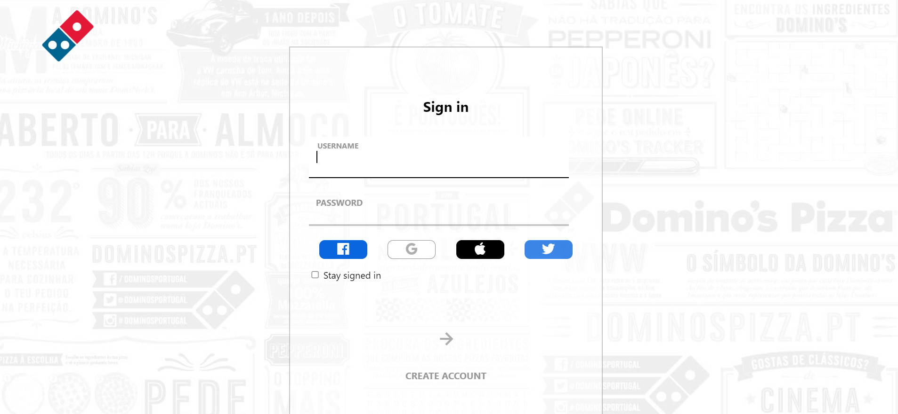

**Hình 3.5.1 Giao diện đăng nhập**

**Hình 3.5.1.1 Giao diện responsive đăng kí**

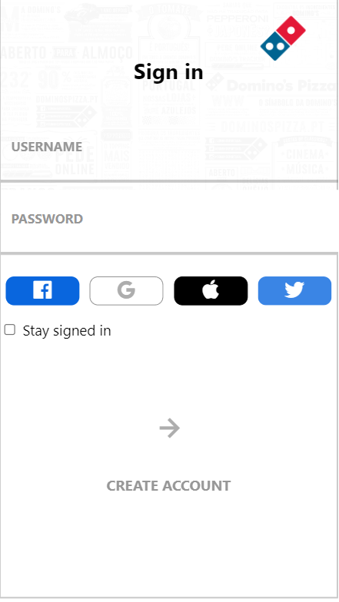

**Hình 3.5.2 Giao diện đăng kí động**

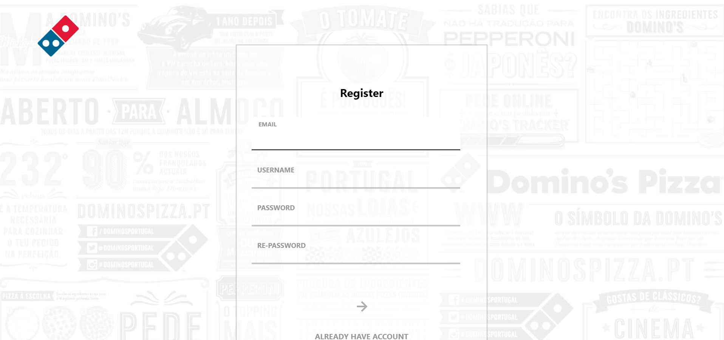

**Hình 3.5.2 Giao diện đăng kí động**

**Hình 3.5.2.1 Giao diện responsive đăng kí**

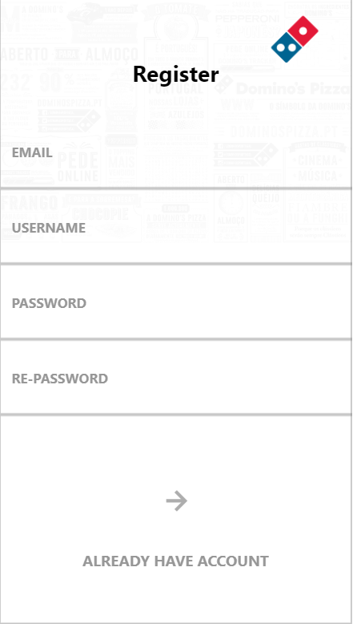

**3.5.3. Mô tả**

Trang đăng, nhập đăng kí giúp người dùng trở thành một phần thành viên của Domino’s Pizza để nhận thêm các khuyến mãi hấp dẫn trong tương lai

Layout dùng thẻ gì : <html>, <head>, <meta>, <title>, <link>, <script>, <body>, <header>, <section>, <footer>, <div>, <a>

-Kỹ thuật thiết kế :

* Hình ảnh : img src, background-img : url()

* Liên kết: <a href>

* Định dạng: Trang web sử dụng CSS để định dạng giao diện. Các thuộc tính CSS được sử dụng bao gồm: background, color, font-family, font-size, font-weight, width, height, border-radius, margin, padding, text-align, line-height, display, position, z-index, align-items, justify-content, và nhiều thuộc tính khác.

* JavaScript:

function fetchDataUserInformation(){ debugger;

    var emailElement = document.getElementById("inp-Email")

    var UserNameElement = document.getElementById("inp-username")

    var passwordElement = document.getElementById("inp-passwd")

    var rePasswordElement = document.getElementById("inp-repasswd")

    var EmailValue = emailElement.value

    var UserNameValue = UserNameElement.value

    var PasswordValue = passwordElement.value

    var rePasswordValue = rePasswordElement.value

    if(EmailValue ===""){

        alert("Không được để trống email")

        return false

    }else if(!(isEmailValidate(EmailValue))){

     alert("Email không hợp lệ")

     return false;

    }

    if(UserNameValue=== "" ){

        alert("Không được để trống tên đăng nhập")

        return false;

    }

    if(PasswordValue === "" ){

        alert("Không được để trống mật khẩu")

        return false;

    }

    if(rePasswordValue === "" ){

        alert("Chưa nhập lại mật khẩu")

        return false;

    }else if(PasswordValue !=rePasswordValue){

        alert("Mật khẩu không khớp")

        return false;

    }

}

//function dưới sẽ trả về đúng nếu đúng khuôn

function isEmailValidate(paramEmail){

    var regexEmail = /(?:[a-z0-9!#$%&'*+/=?^_`{|}~-]+(?:\.[a-z0-9!#$%&'*+/=?^_`{|}~-]+)*|"(?:[\x01-\x08\x0b\x0c\x0e-\x1f\x21\x23-\x5b\x5d-\x7f]|\\[\x01-\x09\x0b\x0c\x0e-\x7f])*")@(?:(?:[a-z0-9](?:[a-z0-9-]*[a-z0-9])?\.)+[a-z0-9](?:[a-z0-9-]*[a-z0-9])?|\[(?:(?:(2(5[0-5]|[0-4][0-9])|1[0-9][0-9]|[1-9]?[0-9]))\.){3}(?:(2(5[0-5]|[0-4][0-9])|1[0-9][0-9]|[1-9]?[0-9])|[a-z0-9-]*[a-z0-9]:(?:[\x01-\x08\x0b\x0c\x0e-\x1f\x21-\x5a\x53-\x7f]|\\[\x01-\x09\x0b\x0c\x0e-\x7f])+)\])/

    var flag = false;

    if(paramEmail.match(regexEmail)){

        flag = true;

    }

    return flag

}

Hình 3.5.3.1 script

Khi click vào function onclickCheck hàm sẽ chạy và kiểm tra thông tin đăng kí của khách hàng

**3.6 Trang giỏi hàng**

**3.6.1 Giao diện giỏ hàng**

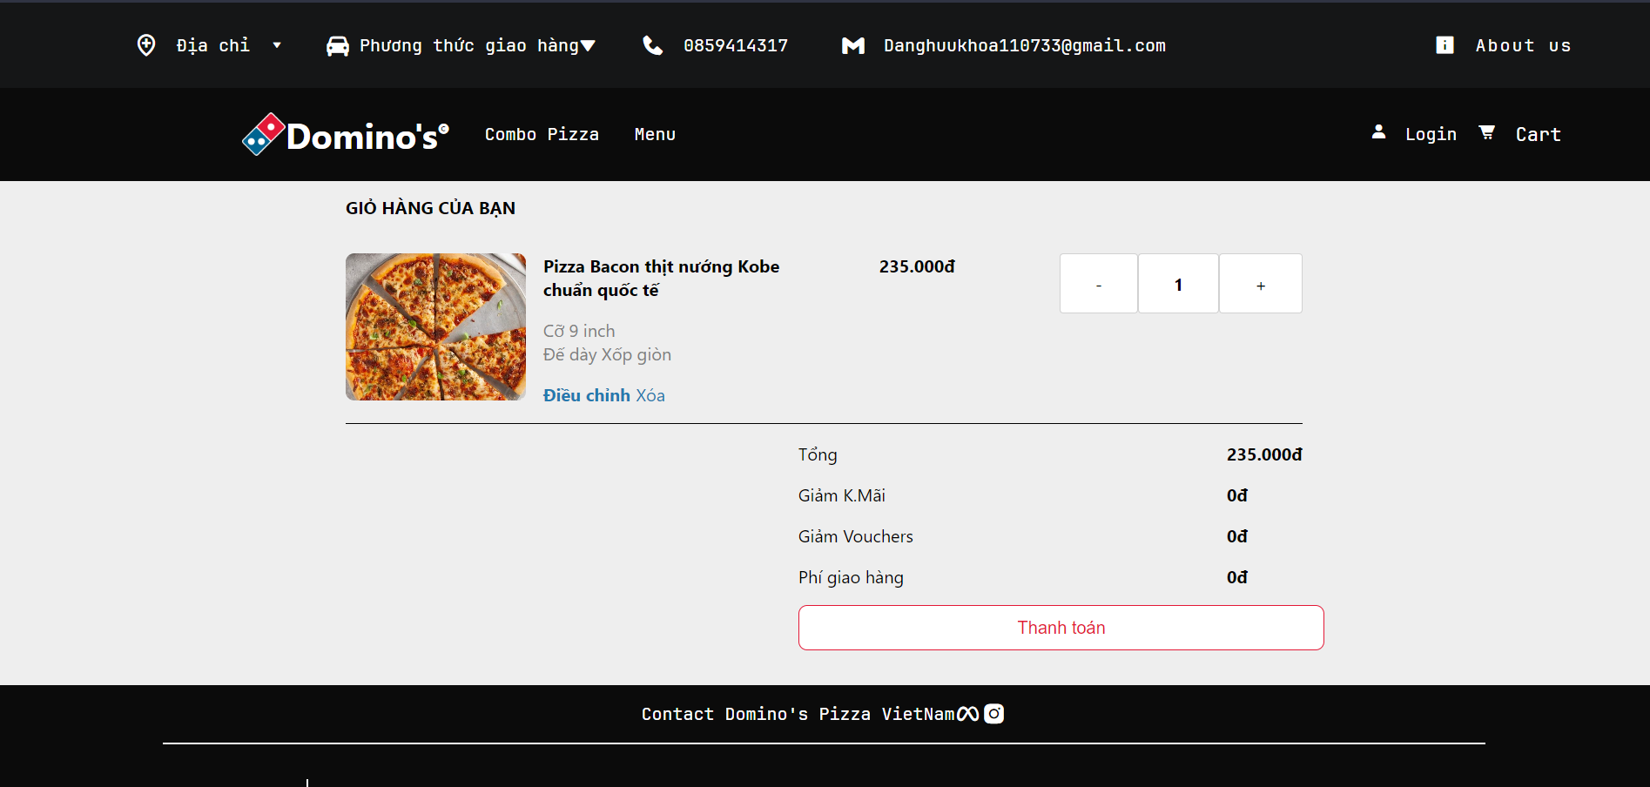

**Hình 3.6.1 Giao diện giỏ hàng**

**Hình 3.6.1.1 Giao diện responsive giỏ hàng :**

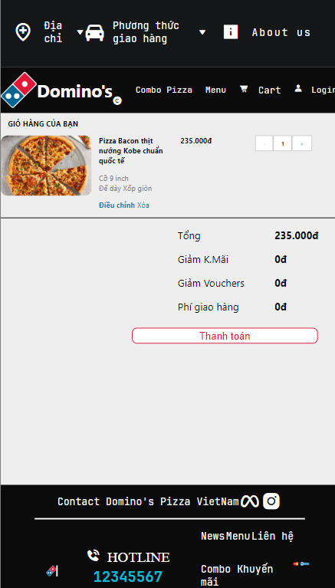

**3.6.2. Miêu tả :**

Giỏ hàng pizza, khách đã chọn . . .

Layout dùng thẻ gì : <html>, <head>, <meta>, <title>, <link>, <script>, <body>, <header>, <section>, <footer>, <div>, <a>, <ul>, <li>,

-Kỹ thuật thiết kế :

* Hình ảnh : img src

* Liên kết: <a href>

* Định dạng: Trang web sử dụng CSS để định dạng giao diện. Các thuộc tính CSS được sử dụng bao gồm: background, color, font-family, font-size, font-weight, width, height, border-radius, margin, padding, text-align, line-height, display, position, z-index, align-items, justify-content, và nhiều thuộc tính khác.

**3.7 Trang liên hệ**

**3.7.1 Giao diện Trang liên hệ**

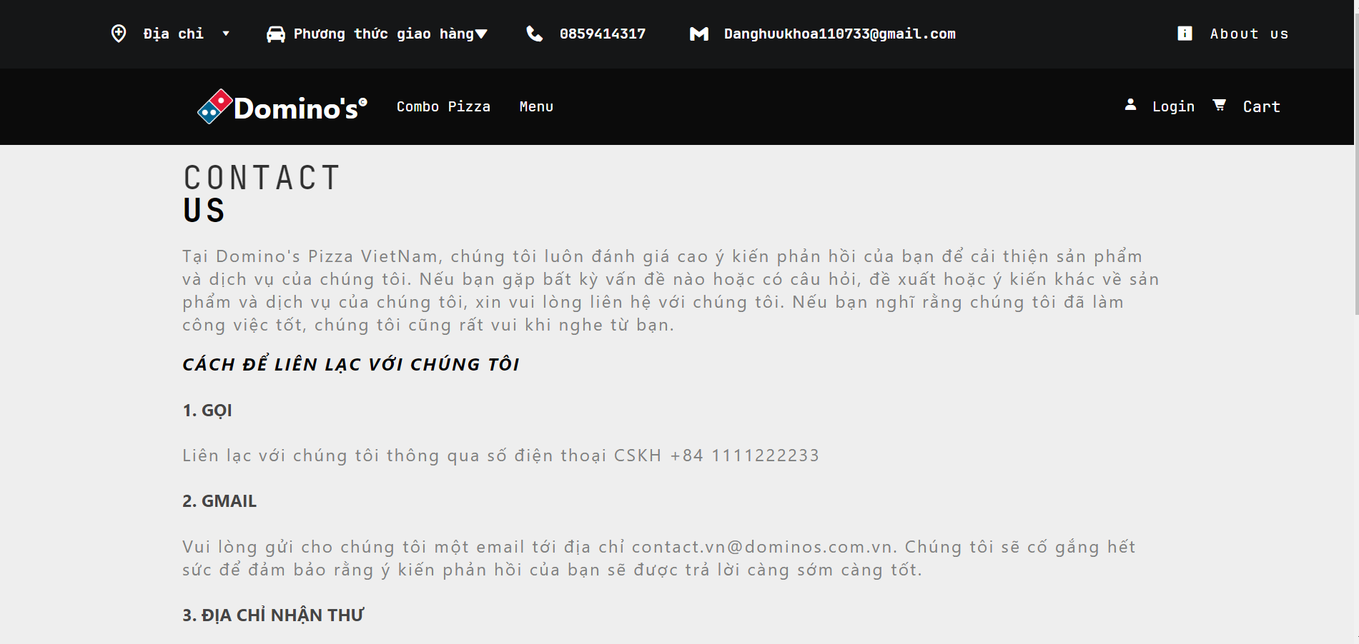

**3.7.2. Giao diện trang liên hệ**

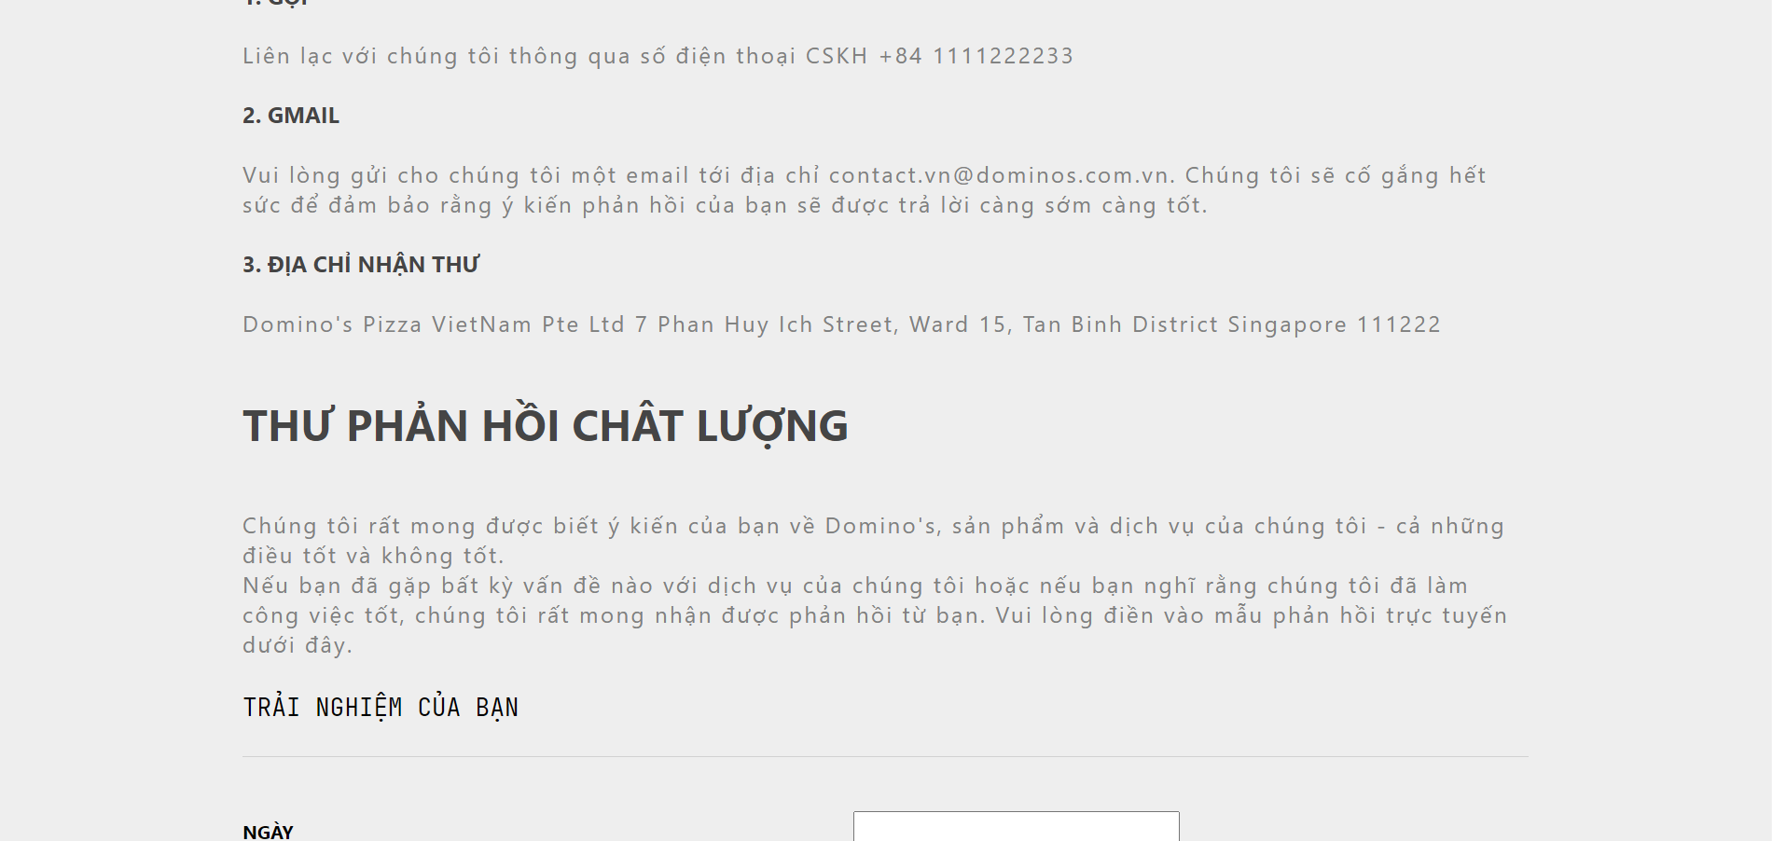

**3.7.3. Giao diện trang liên hệ**

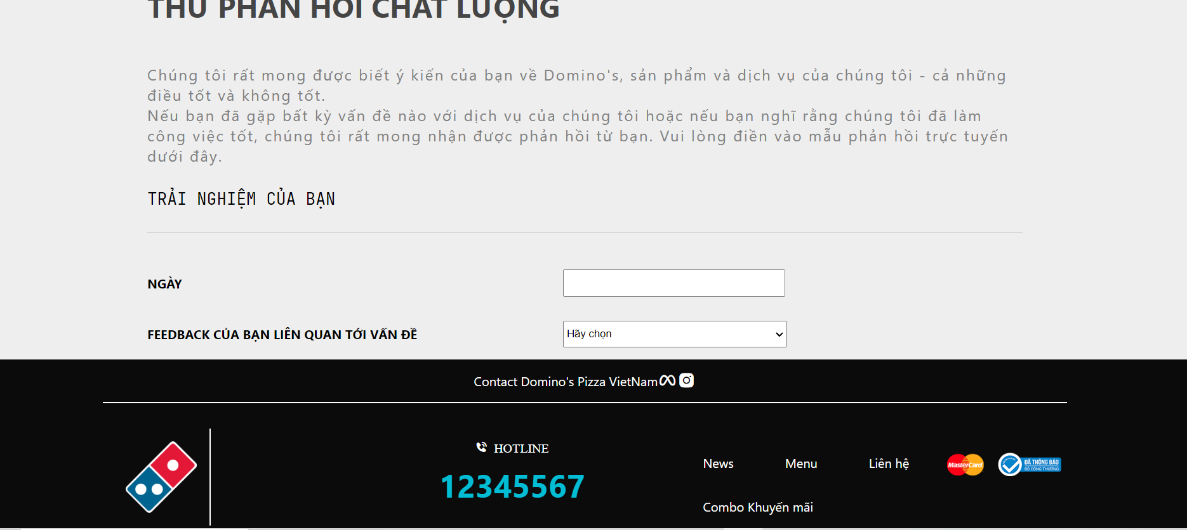

**3.7.4. Mô Tả :**Chứa các thông tin liên lạc

Layout dùng thẻ gì : <html>, <head>, <meta>, <title>, <link>, <script>, <body>, <header>, <section>, <footer>, <div>, <a>

-Kỹ thuật thiết kế :

* Hình ảnh : img src

* Liên kết: <a href>

* Định dạng: Trang web sử dụng CSS để định dạng giao diện. Các thuộc tính CSS được sử dụng bao gồm: background, color, font-family, font-size, font-weight, width, height, border-radius, margin, padding, text-align, line-height, display, position, z-index, align-items, justify-content, và nhiều thuộc tính khác.

**CHƯƠNG IV: KẾT LUẬN**

**4.1 Kết quả đạt được**

**4.2 Ưu điểm và hạn chế của đồ án**

**4.2.1 Hạn Chế**

• Chỉ có 2 web động đó là register và combo pizza

• Responsive chưa thật sự tốt

• Chưa làm được carousel động

• Giỏ hàng chưa tương tác được với người dùng cũng như nút tăng giảm số lượng

• Cộng nghệ hỗ trợ còn ít sẽ mở rộng sang php

• Vẫn có lỗi trong khâu trình bày

**4.2.2. Ưu điểm**

• Làm được web động

• UI/UX thân thiện với người dùng

• Tương tác được với người dùng web

•Font chữ được tối ưu hóa để có cảm giác thân thiện

• Một trang web khác hoàn toàn so với domino gốc ở VN

• Đưa được google map vào

• Effect, transition được chau chuốt

**4.3 Hướng phát triển**

Cố gắng học thêm và bổ sung kiến thức nâng cao về thư viện Javascript jQuery, Reponsive, UX/UI

Vì thời gian không cho phép và kiến thức về thiết kế web còn hạn chế nên chúng em

chưa tìm hiểu rõ và kỹ hơn về đề tài này. Vì thế đề tài cũng còn có nhiều thiếu sót, mong thầy giúp đỡ chúng em nhiều hơn và em sẽ tiếp tục tìm hiểu sâu hơn về công nghệ này, nhằm mục đích Thiết kế website:

Giao diện đẹp, thân thiện với người dùng, có nhiều chức năng và tương tác tốt hơn với

người

Thiết kế, bổ sung các tính năng còn thiếu hay chưa thật sự hoàn chỉnh trong quá trình sử dụng

**TÀI LIỆU THAM KHẢO**

[**https://www.w3schools.com/howto/howto_js_slideshow.asp**](https://www.w3schools.com/howto/howto_js_slideshow.asp)

Cách làm carousel **:**[**https://www.youtube.com/watch?v=9HcxHDS2w1s**](https://www.youtube.com/watch?v=9HcxHDS2w1s)

Hiệu ứng effect input **:** [**https://www.youtube.com/watch?v=BMphVl9suxA**](https://www.youtube.com/watch?v=BMphVl9suxA)

Giao diện UI **:**[**https://www.riotgames.com/en**](https://www.riotgames.com/en)[**https://www.dominospizza.ru/**](https://www.dominospizza.ru/)

[**https://www.dominospizza.pt/**](https://www.dominospizza.pt/)javascript Doom **:** [**https://www.w3schools.com/js/js_htmldom.asp**](https://www.w3schools.com/js/js_htmldom.asp)